**Git**

## Introducción

Git es un sistema de control de versiones. Una herramienta que sirve para almacenar versiones de nuestro código.

Te permite mantener un historial de versiones, es decir, varias versiones en paralelo de un mismo software, arreglar simultáneamente bugs…etc. Y sobre todo, cuando varias personas trabajan a la vez en un mismo software es cuando realmente GIT adquiere especial utilidad.

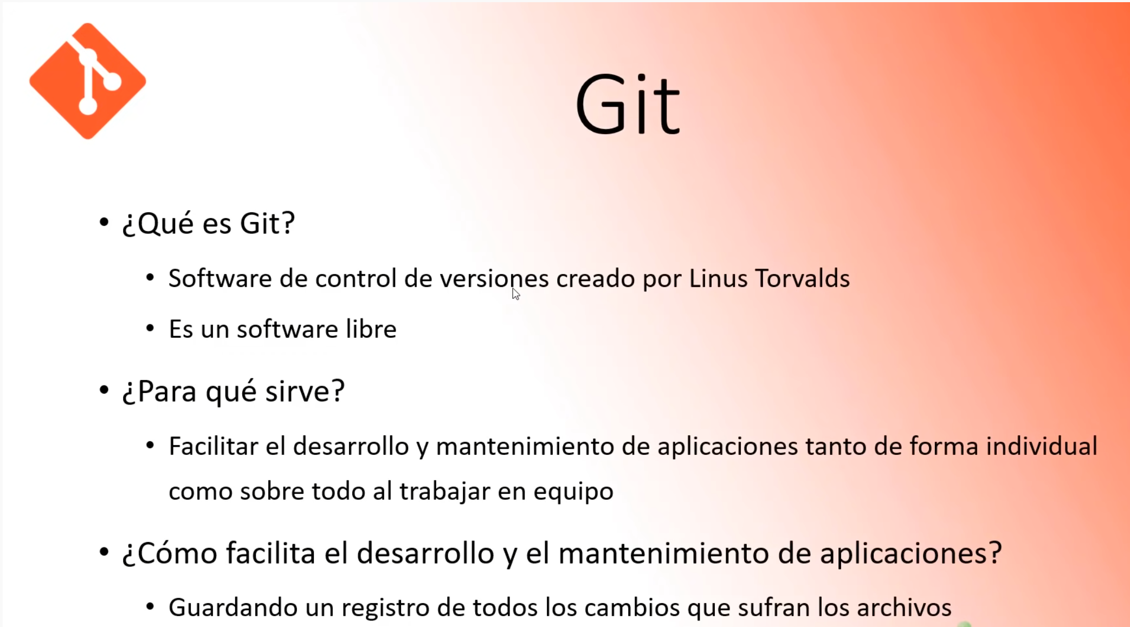

Página oficial

<https://git-scm.com/>

Antes de la aparición de esta herramienta la forma de trabajar era guardando manualmente en local las diferentes versiones que teníamos de nuestro código. De forma que almacenábamos en nuestro disco duro la versión V1.0 del programa, la V2.0…etc. De esta forma podíamos tener un historial de versiones de un código. Y a la hora de trabajar en grupo, cada equipo tenía una forma de compartir contenidos e implementar el código. A menudo los programadores se “pisaban” el trabajo unos a otros y siempre estaba la amenaza de que un mal paso, o un error por parte de un programador, acabase borrando el trabajo de todos.

GIT realiza por nosotros una instantánea de nuestro proyecto tal y como está hasta la fecha de forma que, si se presenta algún problema, podemos volver atrás y recargar dicha instantánea (u otras anteriores) y no perder así el trabajo. A dicha instantánea GIT le adjunta un código de registro alfanumérico y la descripción que nosotros le digamos. De forma que tendremos un historia de versiones de nuestro código con sus respectivas descripciones para volver atrás en caso necesario.

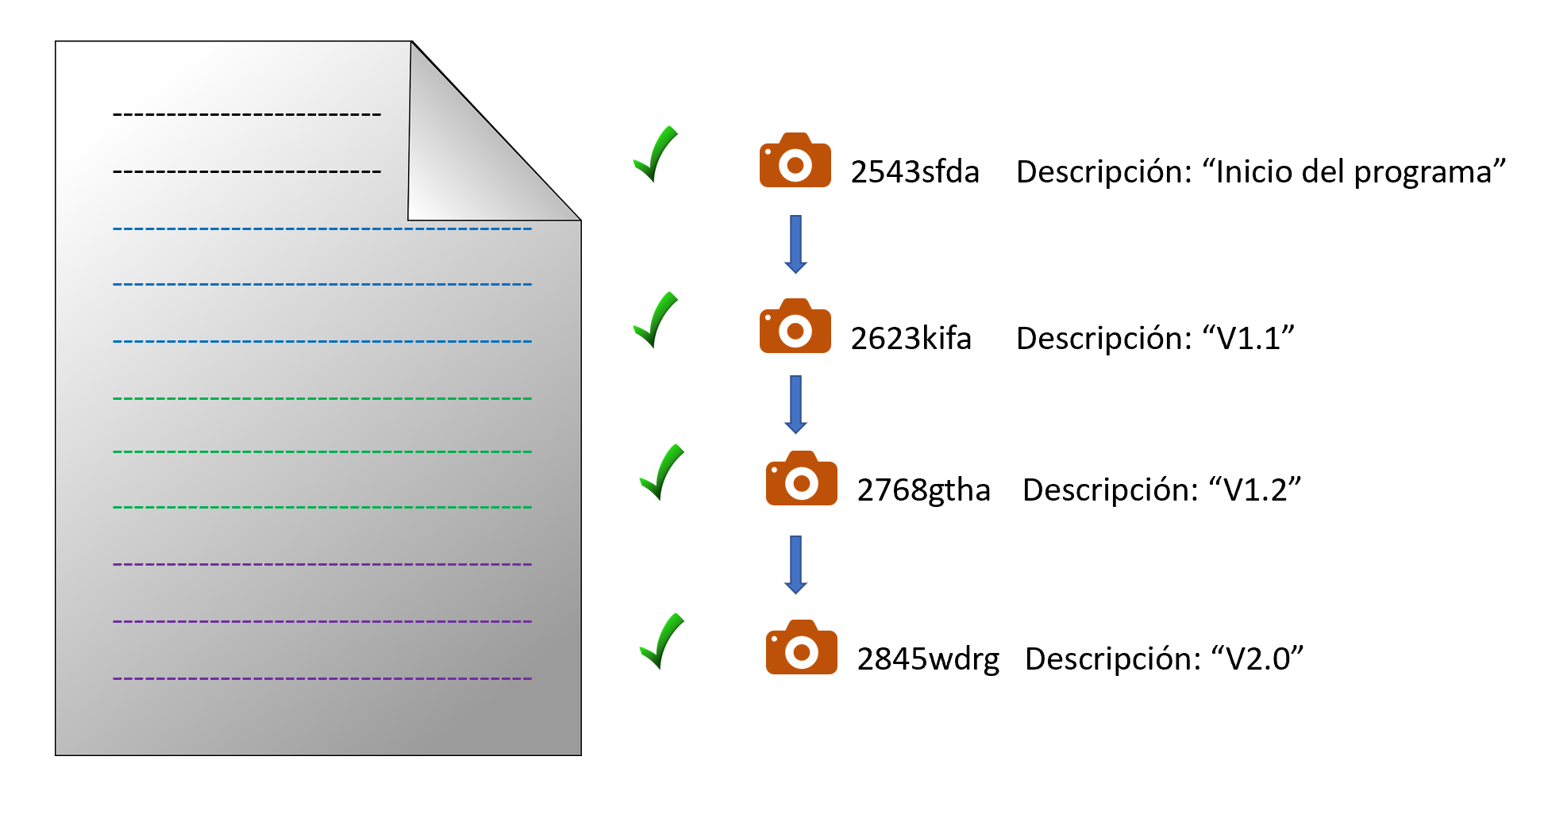

Además, permite que varios programadores trabajen a la vez sobre el mismo código, de forma que el trabajo de uno no interfiera en el de los demás. Es capaz de detectar que dos o más programadores están trabajando en la misma parte del código y gestiona mediante ramas la fusión de ambos trabajos de forma que no se pisen el uno al otro.



# Instalación

Descargaremos la versión en curso de GIT desde su página oficial:

<https://git-scm.com/>

Las versiones disponibles son Mac, Windows, Linux/Unix.

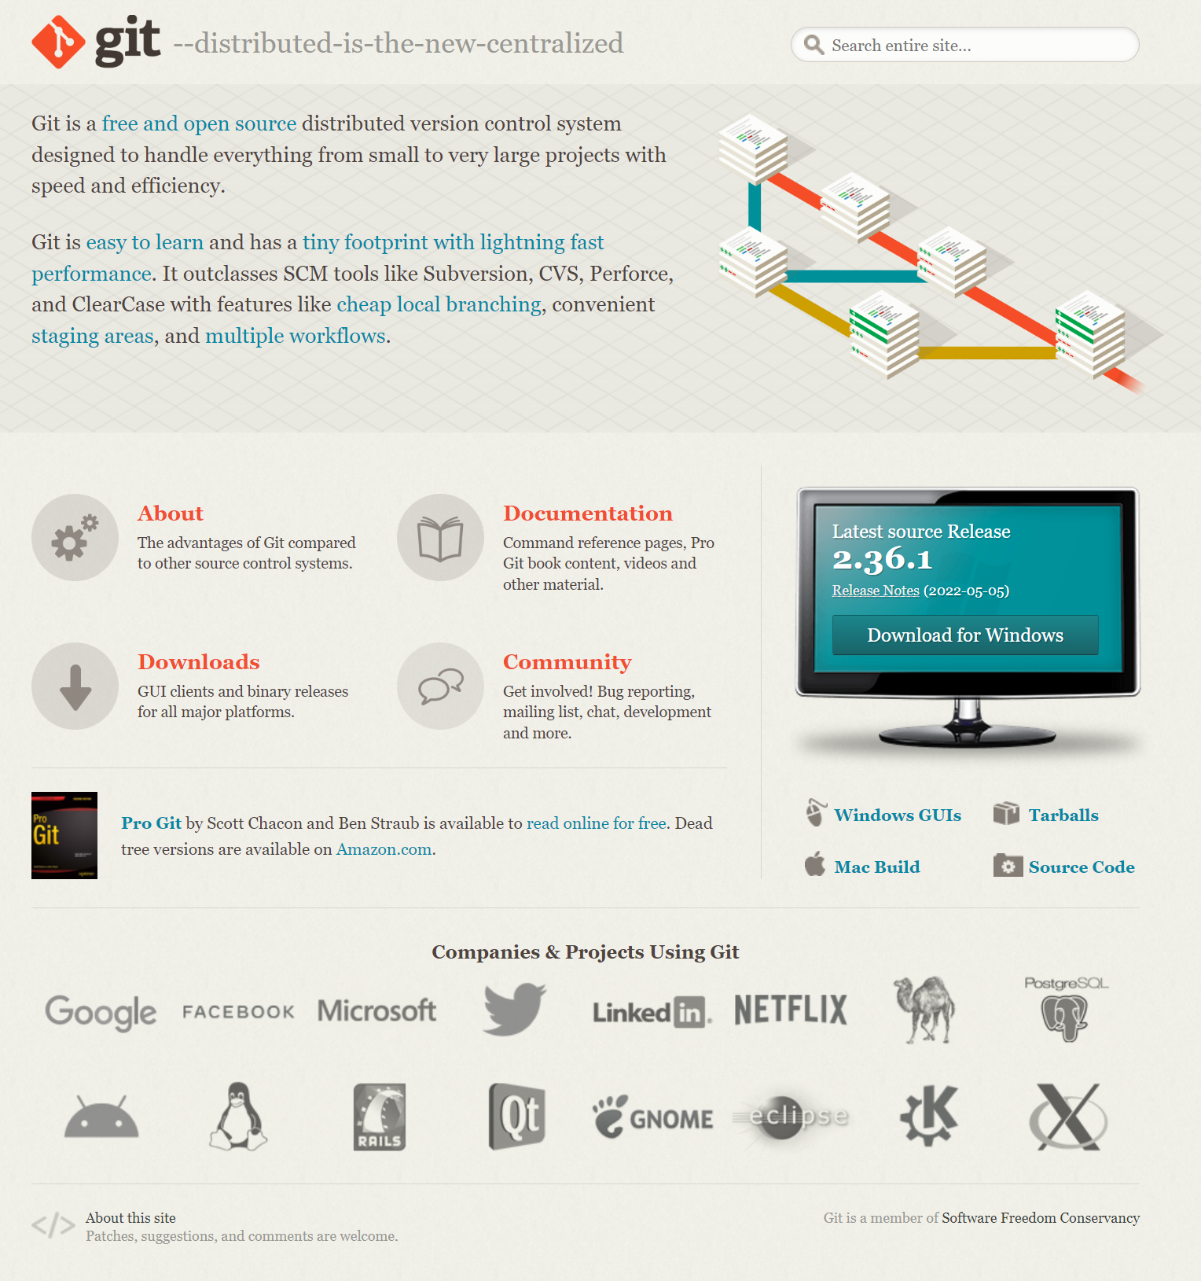

Una vez descargado e instalado, tendremos disponibles varias herramientas de GIT, entre la que destaca la consola Git Bash:

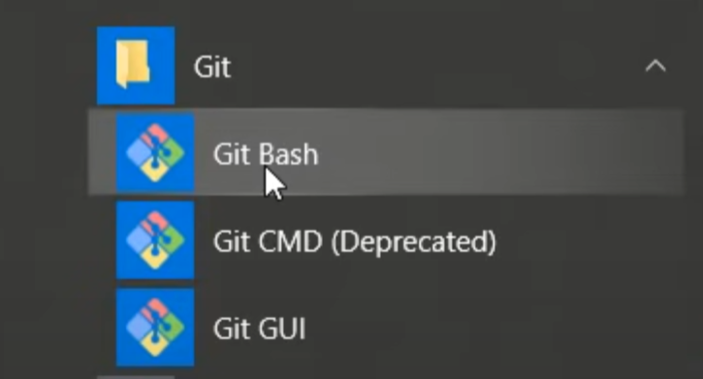

Con GIT podremos trabajar tanto desde la consola, como desde nuestro propio IDE, ya que hoy en día, la mayoría de IDEs presentan integración con GIT, bien de forma nativa, como es el caso de Visual Studio Code o bien mediante plug-ins.

# Comenzar un proyecto con GIT

Para comenzar un proyecto con GIT, abriremos la consola, nos situaremos en directorio de trabajo, es decir, el directorio en el que tenemos nuestro proyecto y desde allí, ejecutaremos el comando:

git init

Este comando sólo se ejecuta una vez, al principio de nuestro proyecto o cuando queremos que GIT comience a hacer un seguimiento de nuestro proyecto.

Introduciendo este comando por consola lo que conseguiremos es que GIT cree, de forma transparente al usuario, dos áreas donde irá almacenando los archivos. Estas son el área de ensayo (o staging area) y el área de repositorio local.

El **área de ensayo**, como su propio nombre indica es un área donde se van a almacenar los archivos de forma temporal. Este paso es muy útil para que podamos ver qué archivos tienen seguimiento por parte de GIT, en qué estado se encuentran…etc.

En el **área de repositorio local** es donde se almacenan esas instantáneas que va haciendo GIT a nuestros archivos y es aquí desde donde las podremos rescatar cuando nosotros queramos.

El siguiente paso sería decirle a GIT que haga un seguimiento de todos los archivos de mi proyecto (o sólo de alguno en concreto).

Para ello, usaremos el comando:

git add .

Para añadir solamente un archivo en concreto, añadiremos el nombre del archivo:

git add nombreDelArchivo

Con esto conseguimos que GIT lleve estos archivos desde el directorio de trabajo al área de ensayo y haga un seguimiento de los cambios que se produzcan. No es que los mueva físicamente, los archivos siguen estando en el directorio de trabajo, pero internamente GIT los trata como archivos listos para trabajar con ellos en el staging area.

A continuación, haremos un:

git commit

Con lo que nuestros archivos pasarán (de nuevo de forma transparente para nosotros) al área del repositorio local.

Es aquí donde GIT crea la instantánea del estado actual de nuestros archivos. Es decir, donde se crea el respaldo (la copia) de nuestro proyecto.

A partir de este momento, podemos obtener en cualquier momento una copia de respaldo de cómo se encontraban esos archivos al momento de hacer dicho respaldo.

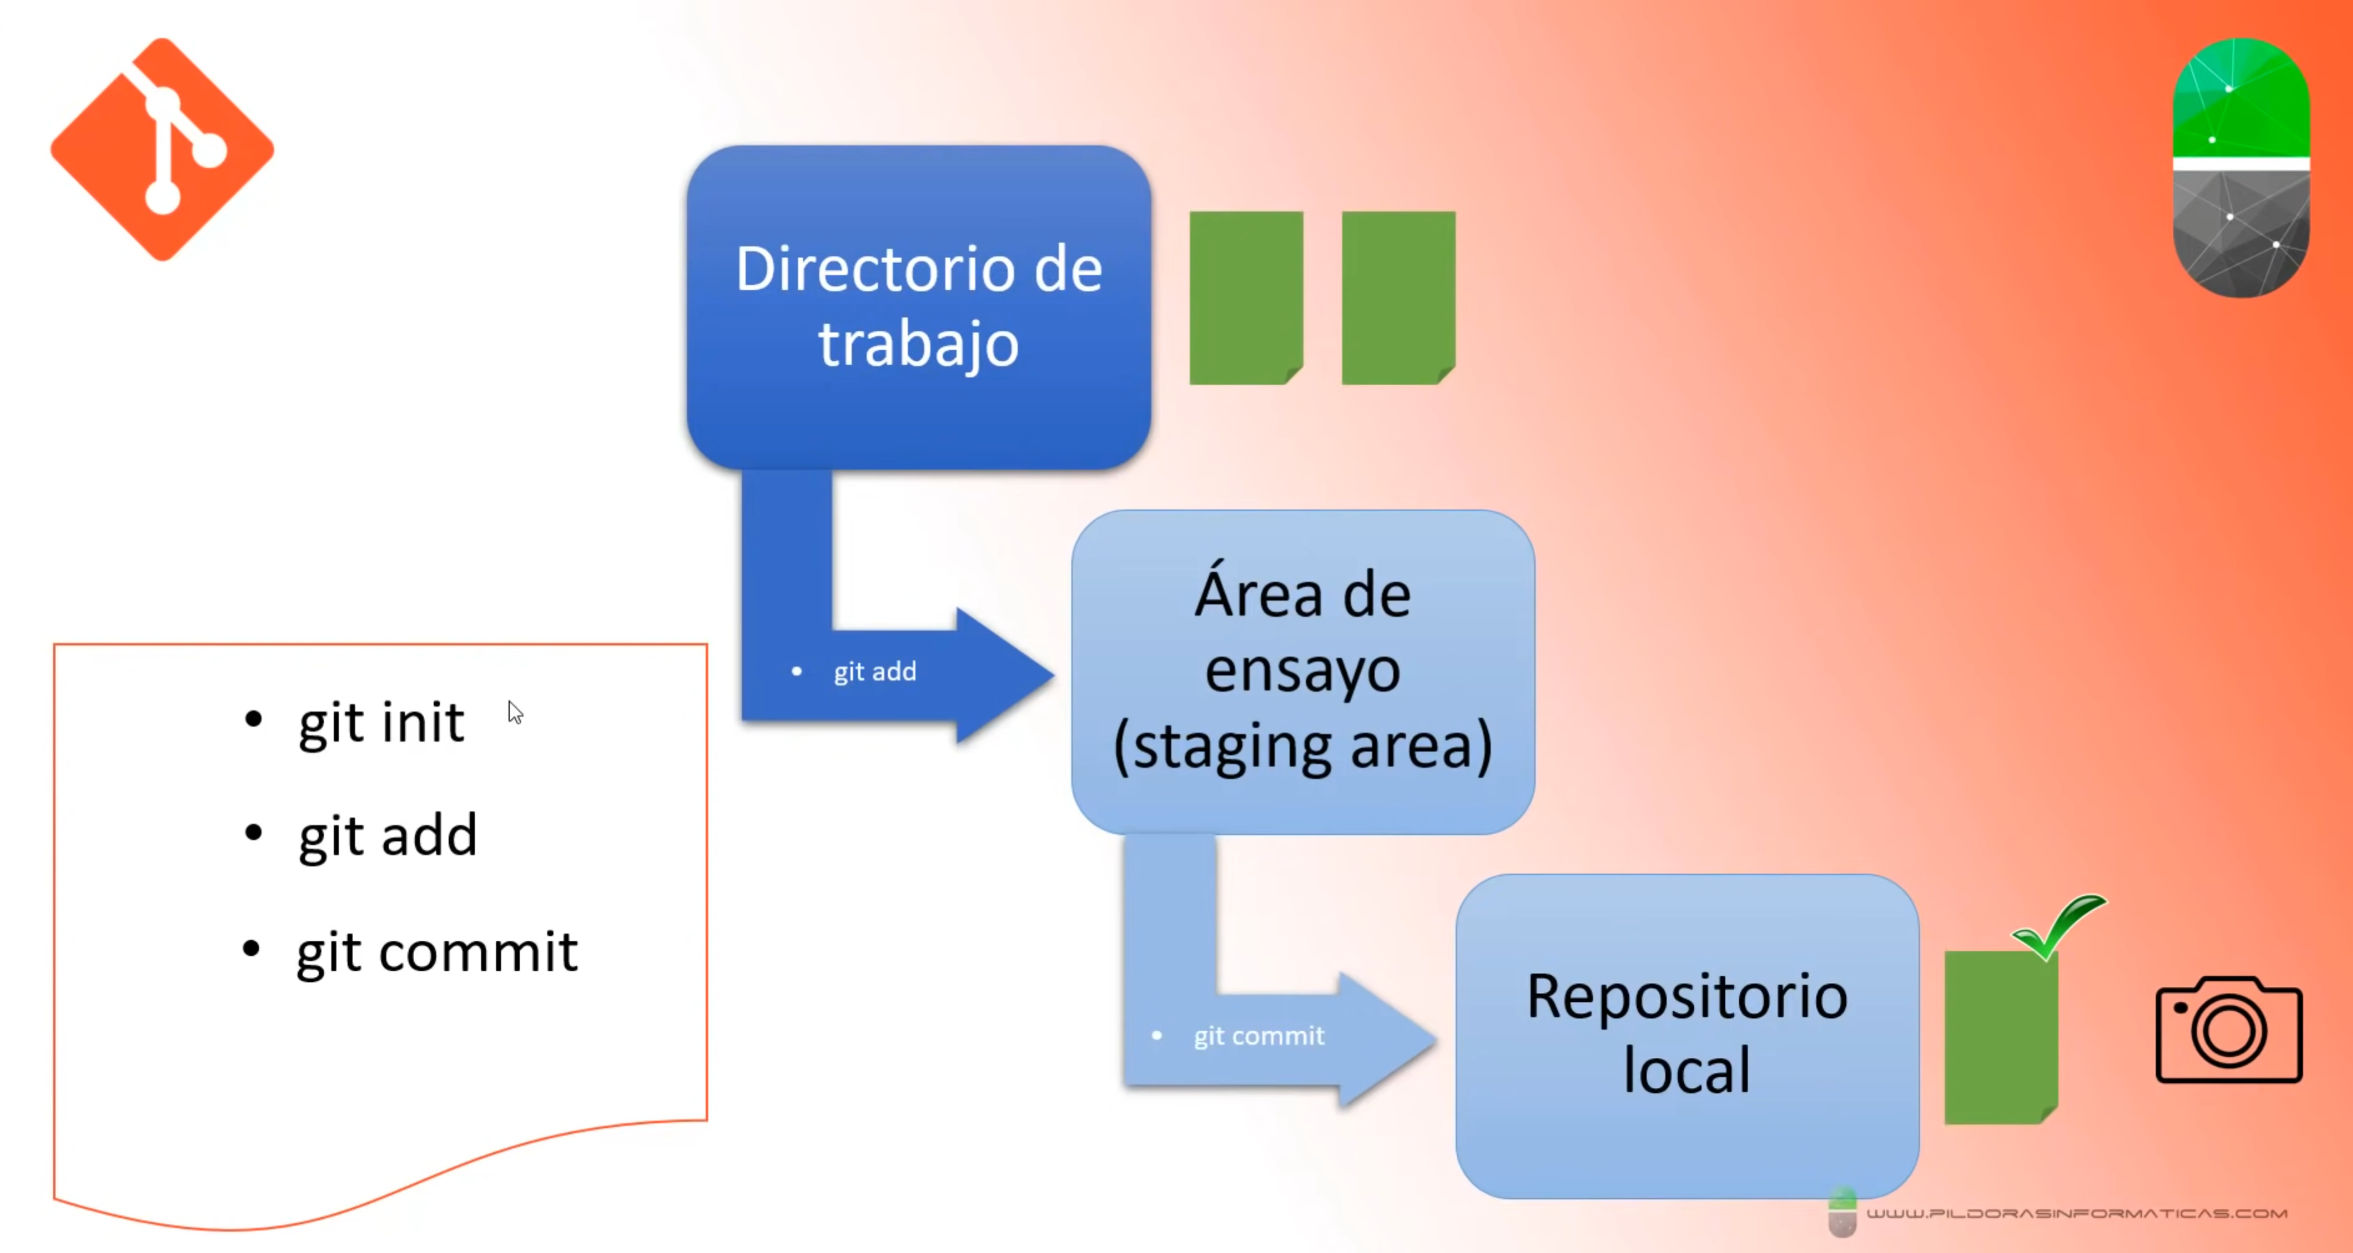

Veamos un ejemplo de lo dicho anteriormente:

Crearemos un directorio de trabajo para nuestro proyecto al que llamaremos por ejemplo “Proyecto GIT”.

Crearemos o copiaremos los archivos de nuestro proyecto. Para este ejemplo hemos creado tres archivos, un .html, un .css y un .js

Desde dentro de nuestro directorio de trabajo pulsaremos el botón derecho del ratón y, si hemos hecho la instalación de GIT correctamente, no debería salir en el menú la opción “Git Bash Here”.

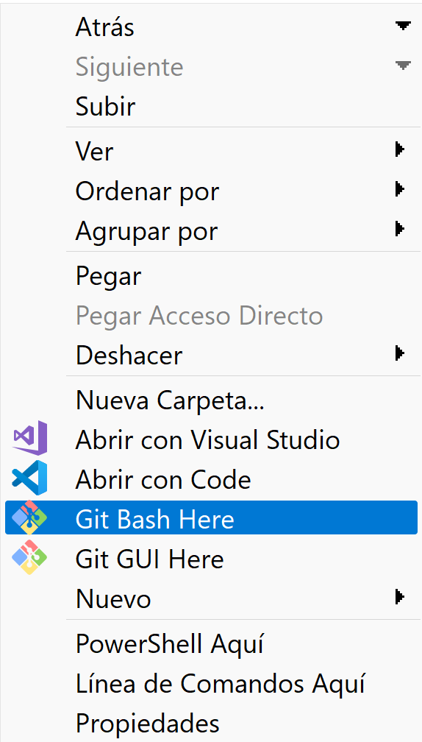

Al pulsar sobre esta opción se nos abrirá la consola de Git Bash con la ruta de nuestro proyecto ya predefinida:

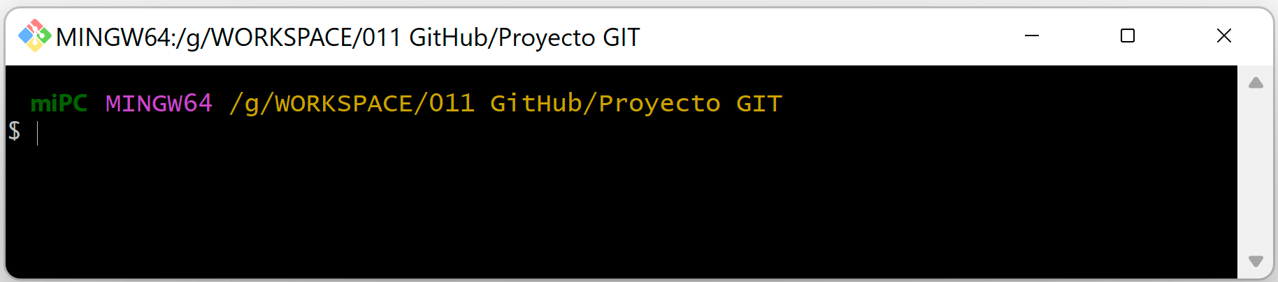Ejecutamos el comando git init para que GIT comience a hacer un seguimiento de nuestro proyecto.

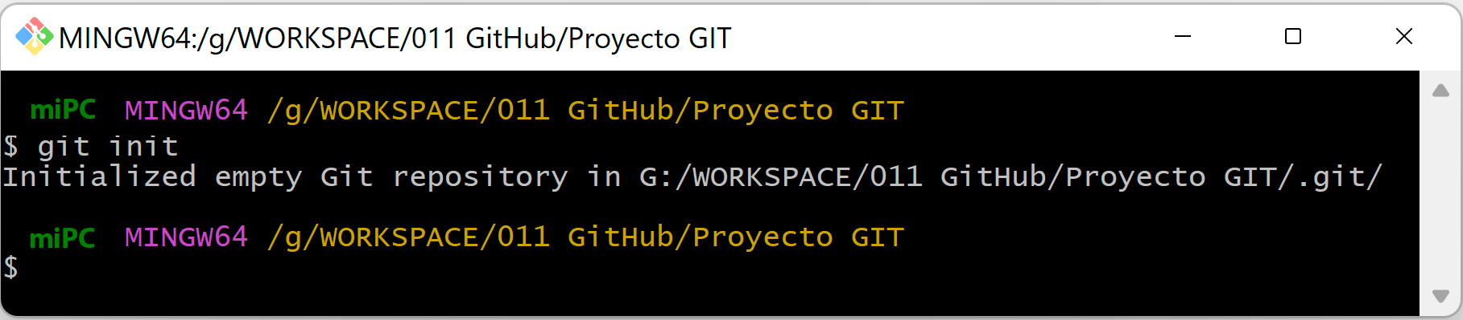

En ese momento GIT nos habrá creado una carpeta oculta en nuestro directorio de trabajo con el nombre de “.git”.

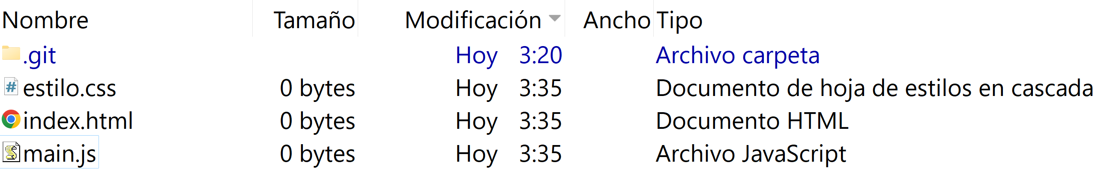

Es la carpeta que usará GIT para crear las áreas de ensayo local y de repositorio.

Ahora debemos especificarle a GIT sobre qué archivos tiene que hacer el seguimiento:

Para ver el estado en el que se encuentran nuestros archivos usaremos el comando:

git status -s

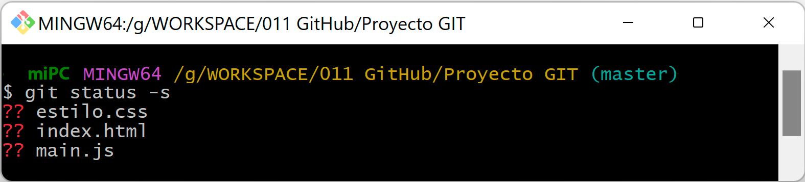

Como podemos ver, nos da un listado de todos los archivos que forman parte de nuestro proyecto.

Los interrogantes ?? nos indican que ninguno de nuestros archivos está siendo sometido a seguimiento por parte de GIT.

Para ir practicando, vamos a decirle a GIT que le haga un seguimiento sólo al archivo index.html

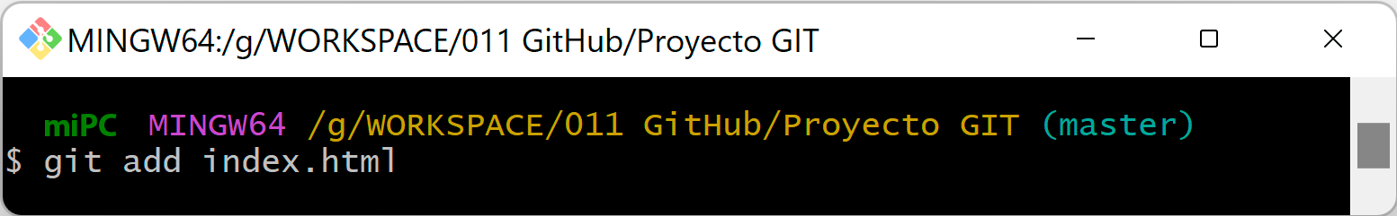

Si volvemos a hacer un “git status -s”:

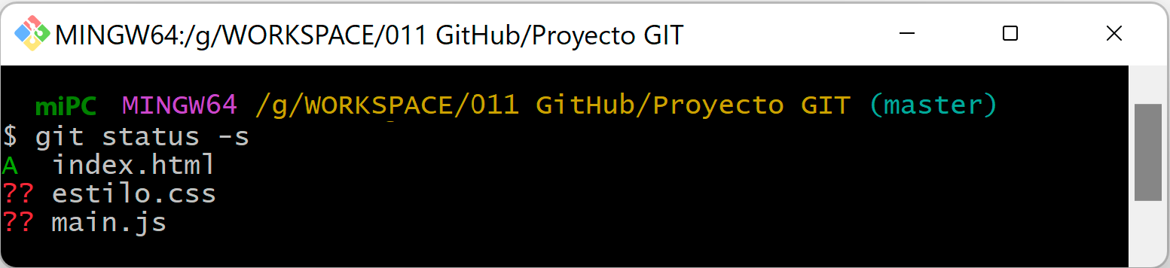

Veremos que ahora sale una A que nos indica que está haciendo el seguimiento del archivo index.html. Dicho archivo ahora está en el staging área, el área de ensayo.

Una vez que nuestro archivo está en el stage área, para hacer una instantánea de su contenido usaremos el comando “commit”.

**La primera vez** que hacemos un “commit” se nos pedirá nuestro mail y nombre. Esto sólo lo pide la primera vez:

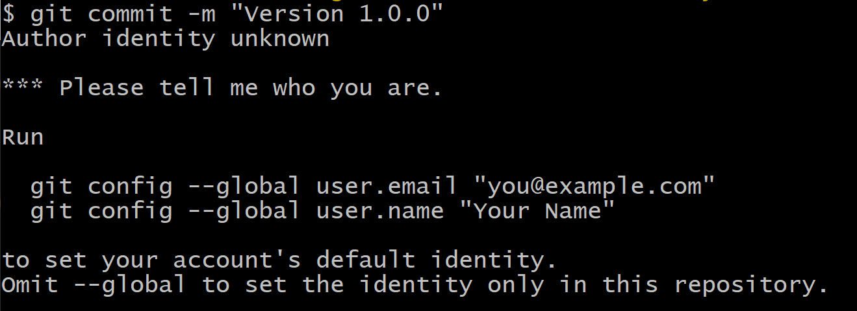

Una vez introducidos los datos siguiendo las indicaciones que nos muestra GIT, volvemos a ejecutar el “commit”. Deberemos añadir también una descripción para la instantánea, en nuestro caso le pondremos, por ejemplo, “Version 1.0.0”.

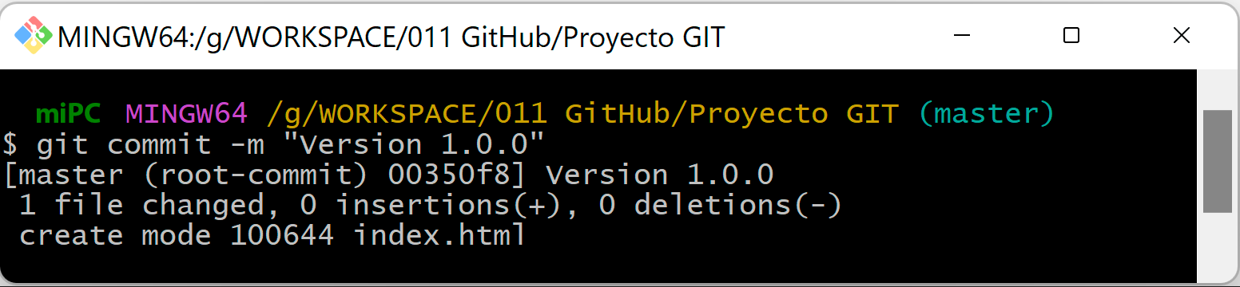

Como vemos, ha creado un respaldo del archivo index.html al que le ha dado el número 100644.

Si ahora hacemos un “git status -s”:

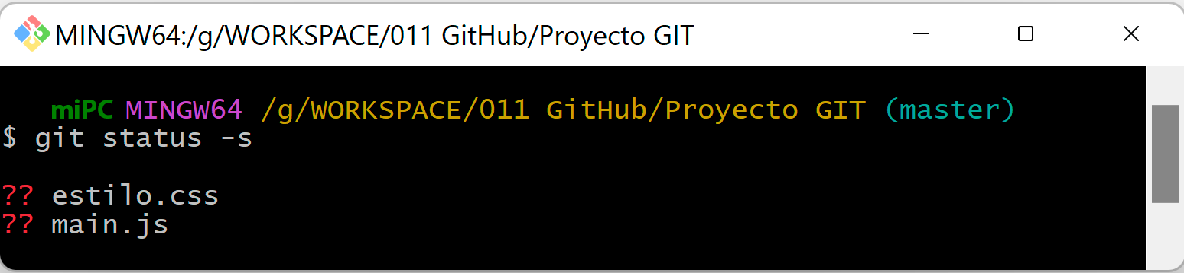

Veremos que nuestro archivo ha desaparecido del listado. Esto se produce porque en el momento en que se agrega un archivo al repositorio y ya hay una copia de respaldo, el archivo deja de estar en el stage área y, por lo tanto, ya no nos lo mostrará. Con “git status -s” sólo obtendremos información de aquello que no está en el repositorio.

Si hiciésemos algún cambio en el contenido de mi archivo e hiciésemos de nuevo un “git status -s”:

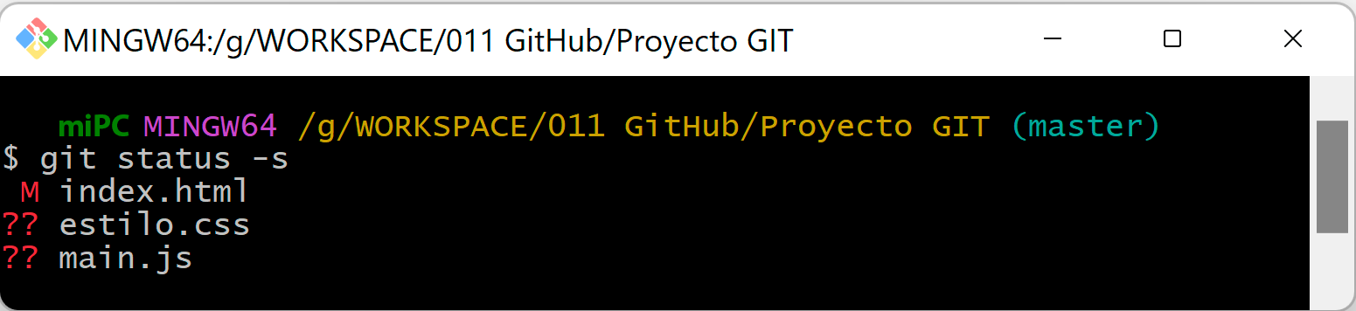

Veríamos que ahora sí que me informa del estado. Concretamente la M me indica que el archivo ha sido modificado y tiene cambios que no han sido respaldados aún.

Si quiero hacer un respaldo del archivo con las modificaciones nuevas tendré que poner el archivo en el área de ensayo y ejecutar el comando git commit -m “nueva descripción”. Es decir, que para cada cambia que hagamos, tenemos que pasar de nuevo por el stage área (con lo que lo veríamos con una M) y luego hacer un commit.

Stage área:



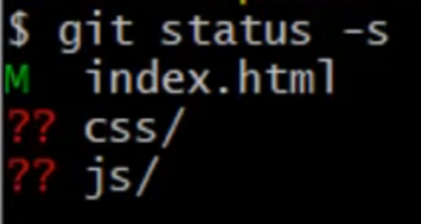

Commit:

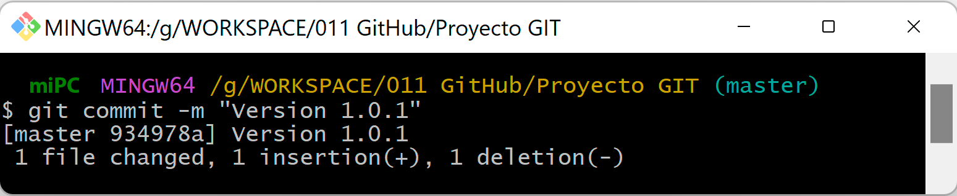

Llegado este punto tendríamos almacenadas dos instantáneas de nuestro archivo index.html.

Para sacar un listado de todas las copias que tenemos en el repositorio local usaremos el comando:

git log --oneline

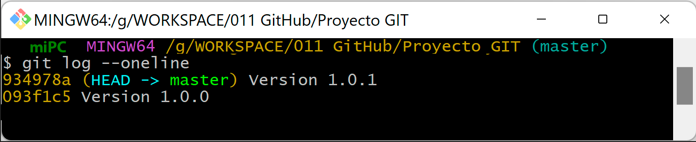

Como vemos, en nuestro caso tenemos dos versiones del archivo, la V1.0.0 y la V1.0.1

Si quisiésemos restaurar el archivo a la primera versión que teníamos, es decir, hacer una restauracion del archivo, deberíamos usar el comando:

git reset –hard 093f1c5

Como vemos hay que pasarle el código de la instantánea.

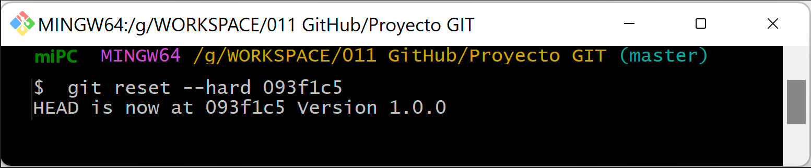

Con esto ya tendríamos nuestro archivo index.html restaurado a la primera versión.

Hay que señalar que, al haber retrocedido a la primera instantánea que teníamos, la segunda versión de mi archivo ya no existe, ya no está disponible. Es decir, podemos volver atrás a una versión anterior, pero una vez hecho esto perderemos todas las versiones posteriores a dicha versión.

Hacer una instantánea de un archivo:

git commit -m "descripcion"

Si es la primera vez que usamos la consola nos pedirá el mail y el nombre de usuario:

git config --global user.email "you@example.com"

git config --global user.name "Your Name"

Y ya nos dejará hacer el commit.

Al hacer un commit hemos añadido el archivo al repositorio, con lo que al hacer un git status -s ya no nos saldrá dicho archivo, ya que este comando nos informa de aquello que no está en el repositorio. Nos dice si está en el área de ensayo o si ni siquiera se le está haciendo un seguimiento.

Si hacemos un cambio en el archivo y volvemos a hacer un git status -s nos informa de dichos cambios.

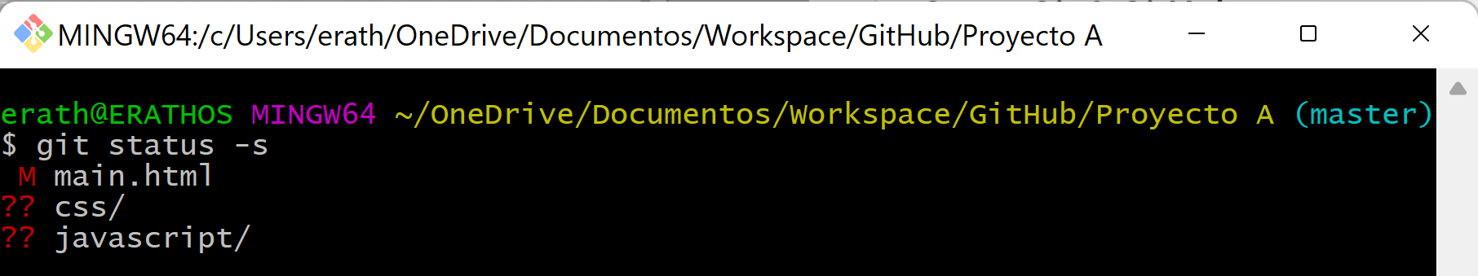

Para hacer un respaldo del archivo con su nueva modificación:

git commit -m "Archivo con un cambio"

Me dará fallos porque me he saltado el área de staged.

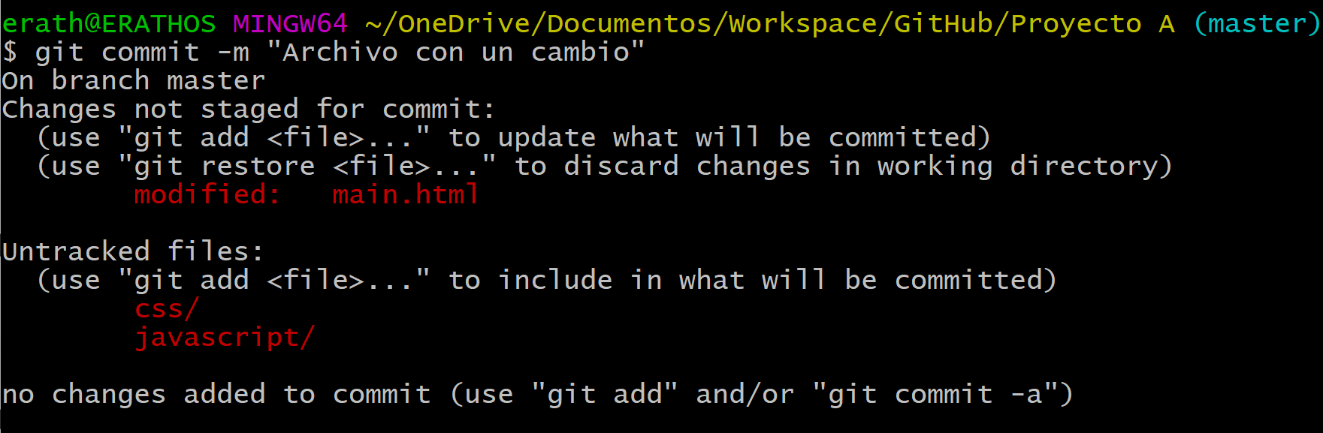

Tengo que decirle a git que el archivo tiene los últimos cambios que he realizado:

git add main.html

Ahora me saldrá en verde:

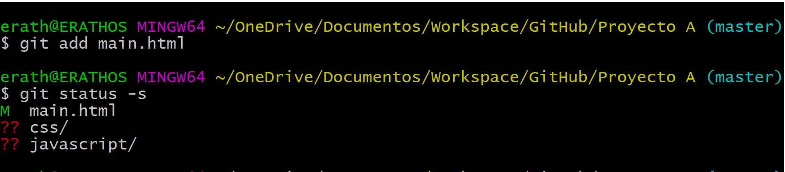

Ya puedo hacer el commit:

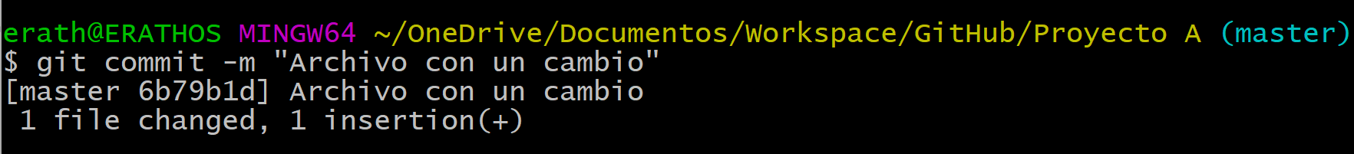

Para obtener un listado de todas las copias que tengo:

git log --oneline

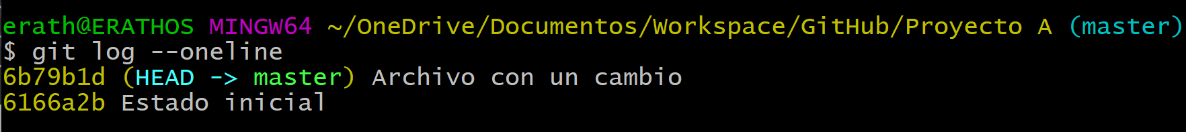

Si queremos restaurar el archivo a la versión anterior:

git reset –hard

Si queremos apuntar a un archivo en concreto:

git reset --hard 6b79b1d

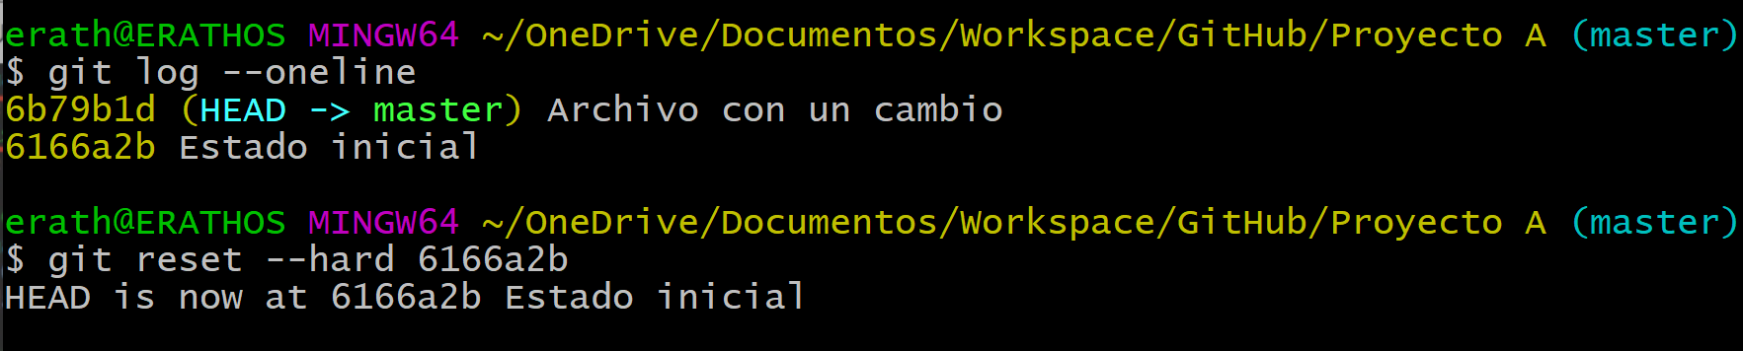

Lo normal es que nuestro IDE detecte que hay un cambio en el archivo y nos pregunte si sobrescribe:

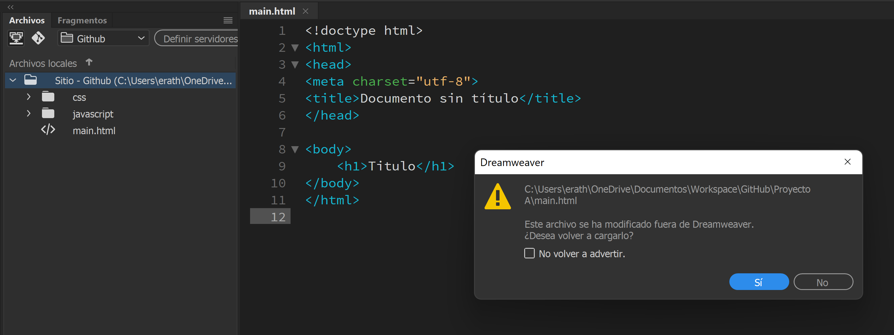

Si en algún momento nos encontramos con que tenemos que hacer un add y un commit, podemos hacer las dos cosas a la vez:

git commit -am “Descripción”

Si queremos cambiar la descripción de uno de los estados que ya tenemos habrá que abrir el editor VIM.

git commit –amend

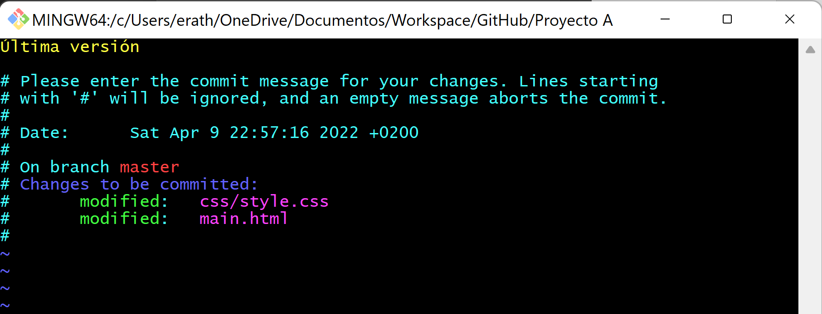

Ponemos :i y cambiamos el nombre. Y para salir :wu

Para subir un proyecto a GitHub:

Partiendo de que ya tenemos un repositorio:

git remote add origin https://github.com/ERATHOS616/Curso_Git.git

git push -u origin main

Para subir un archivo usaremos push, para bajar un cambio desde nuestro repositorio a local usaremos pull.

## TAG

Las tag son etiquetas en las que iremos poniendo las versiones de nuestro programa.

Para poner una tag:

git tag nombre -m “Descripción”



Con esto hemos creado el tag:

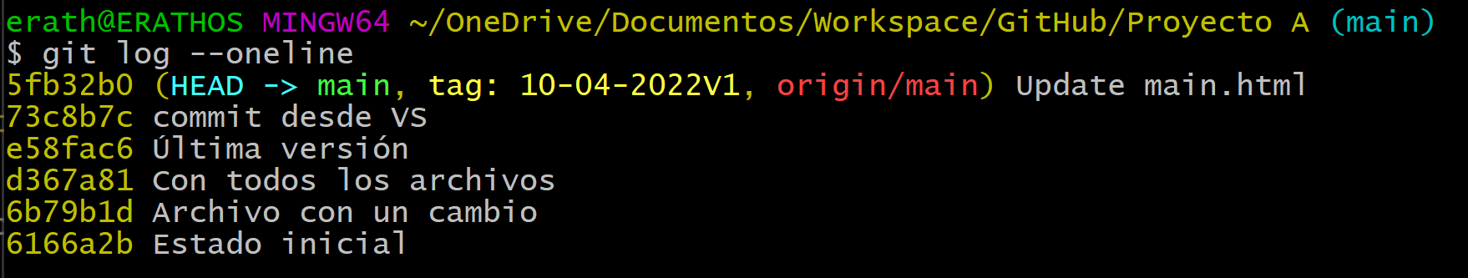

Ahora hay que subirlo con git push --tags:

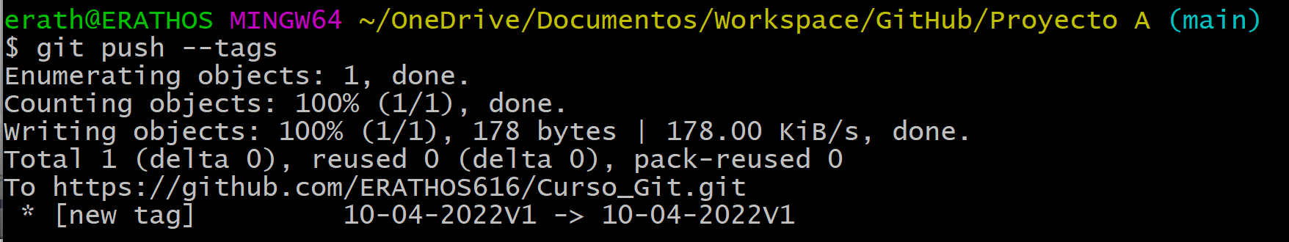

Si perdemos nuestro programa en local siempre podremos bajarlo de nuevo desde nuestro repositorio:

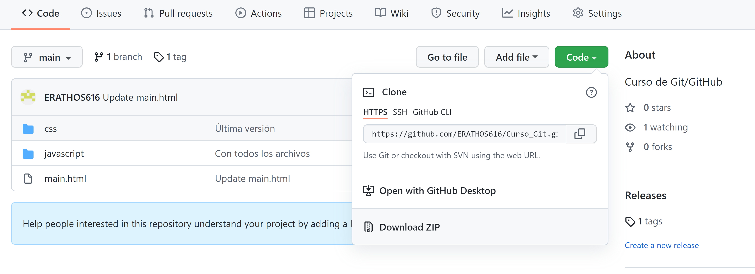

O clonarlo mediante la consola:

git clone <https://github.com/ERATHOS616/Curso_Git.git>

## BRANCH

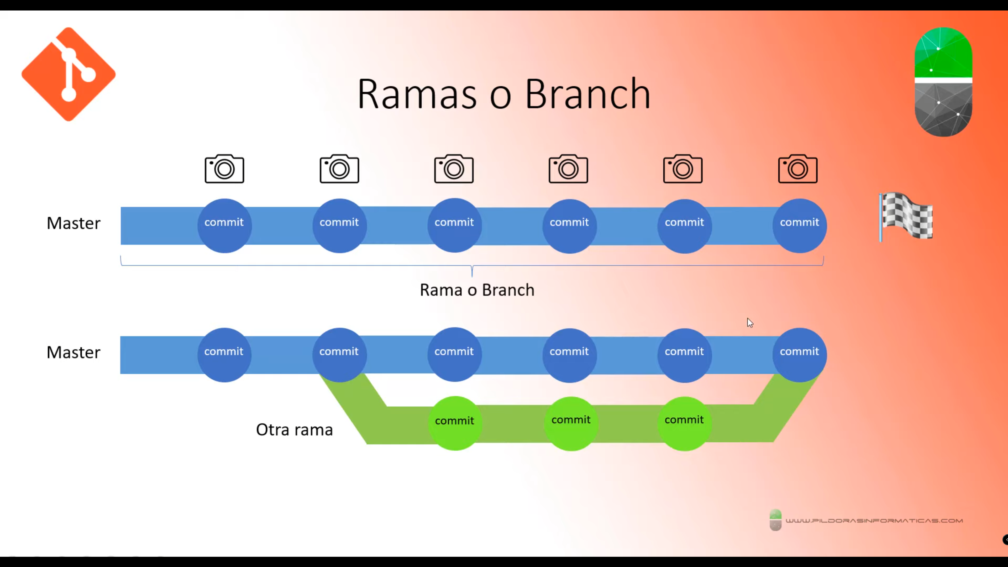

Para crear una rama hay que poner:

git branch nombreRama



Si hacemos un oneline veremos que tenemos la nueva rama:

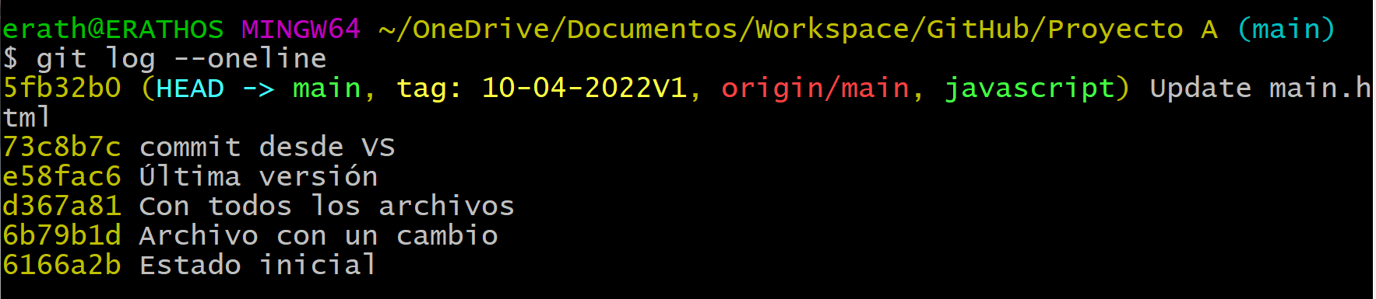

Con git branch veremos las ramas del proyecto y en qué rama me encuentro:

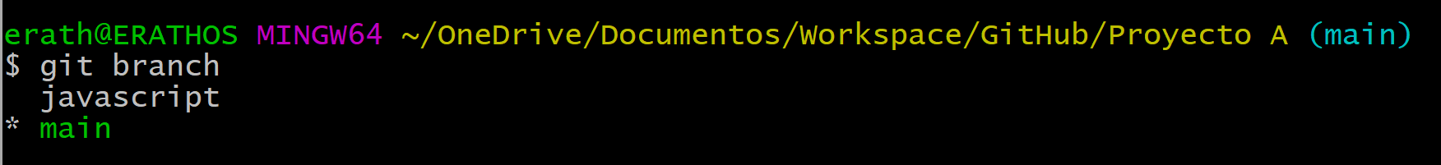

Como vemos, en este momento nos encontramos en la rama main, Si queremos cambiar de rama:

git checkout nombreRama



Ahora nos encontramos en la rama javascript:

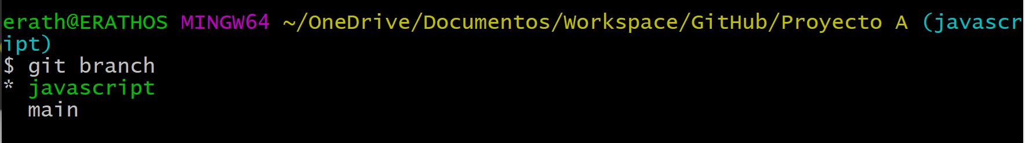

Si hago algún cambio en mi proyecto desde la nueva rama creada, Veré que tengo un nuevo commit, pero está sólo en la nueva rama, no en la master:

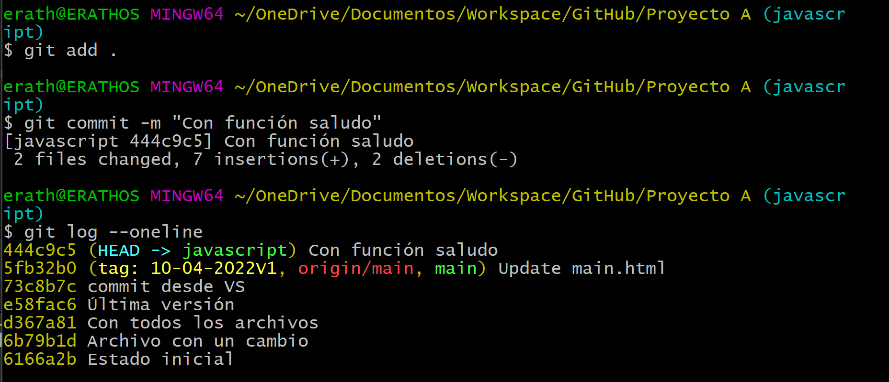

Para borra una rama:

git Branch -d nombreRama

## MERGE

Para fusionar las ramas hay que moverse a la rama master. Y desde allí:

git merge ramaAFusionar

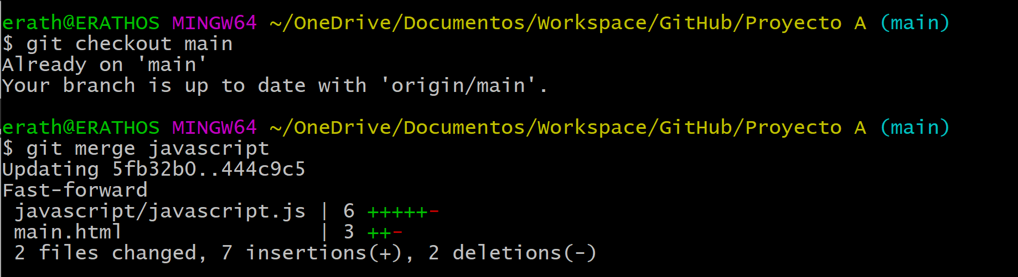

A veces puede pasar que, si hay un mismo archivo modificado en ambas ramas, al hacer un merge de conflictos. Git intenta fusionar ambas ramas, pero hace cosas raras:

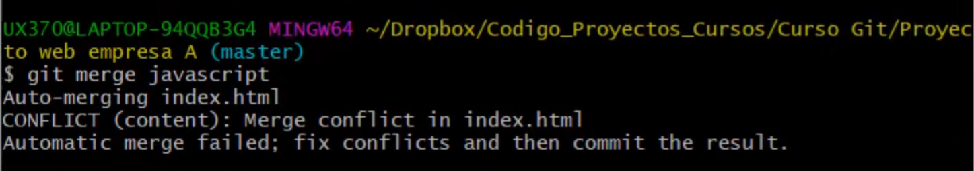

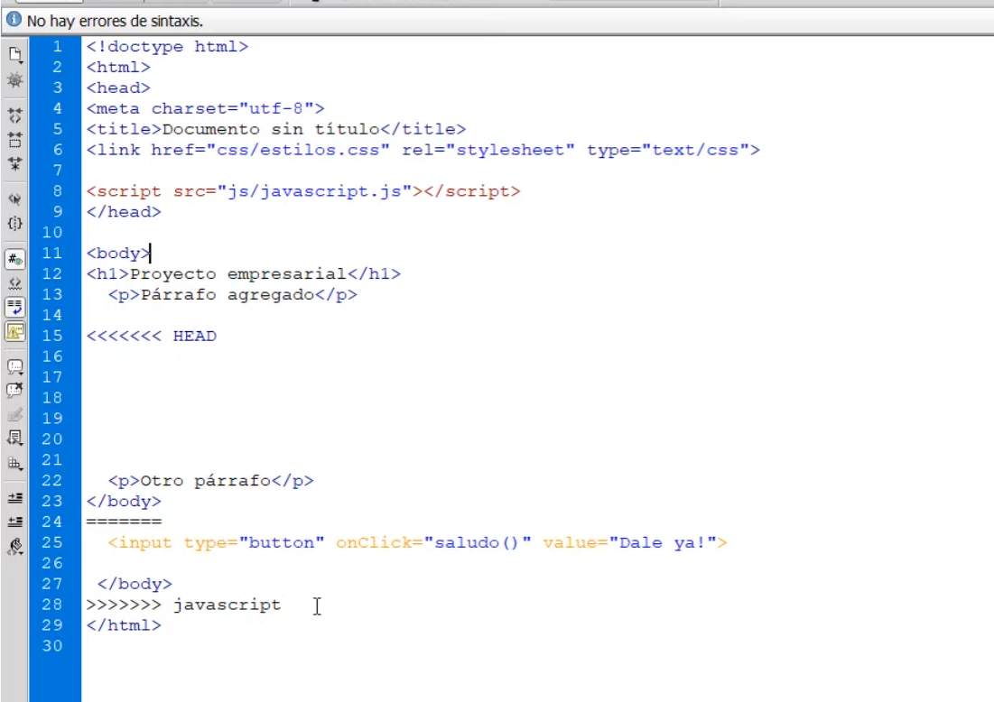

## Git en Visual Studio

git remote add origin https://github.com/ERATHOS616/Curso_Git.git

git branch -M main

git push -u origin main

Una vez que hemos creado el proyecto, abrimos una terminal y escribimos:

git init

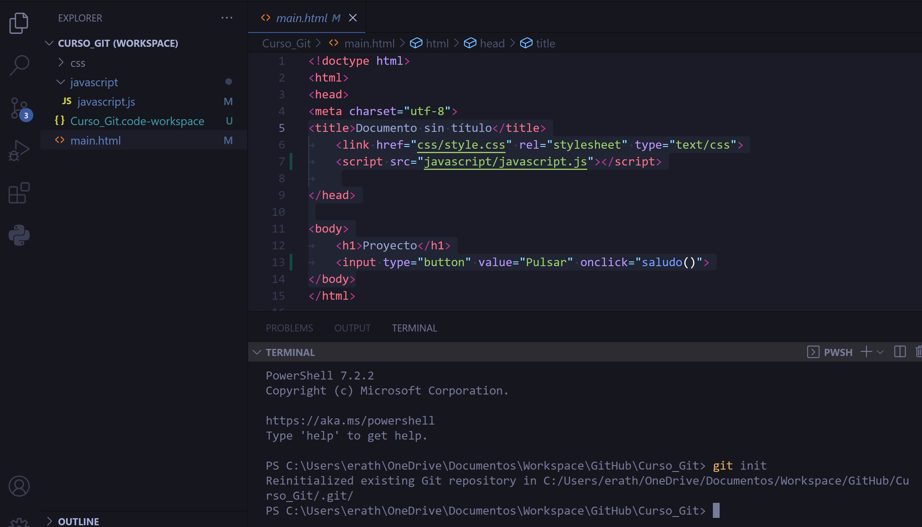

Veremos que nuestros archivos aparecen con una **U**. Esto significa que no hemos establecido un seguimiento para dichos archivos. Es decir, no los hemos añadido al staged área.

Agregamos lor archivos con git add .

Comiteamos con git commit -m “descripción”

Y sincronizamos cambios:

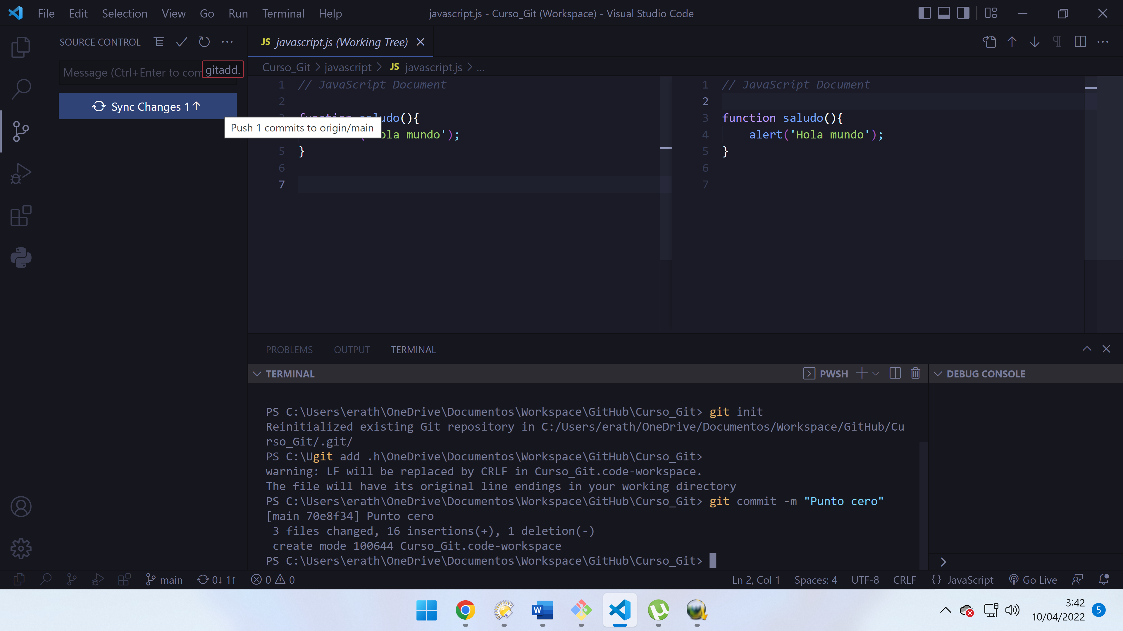

Y tendremos nuestro código en GitHub:

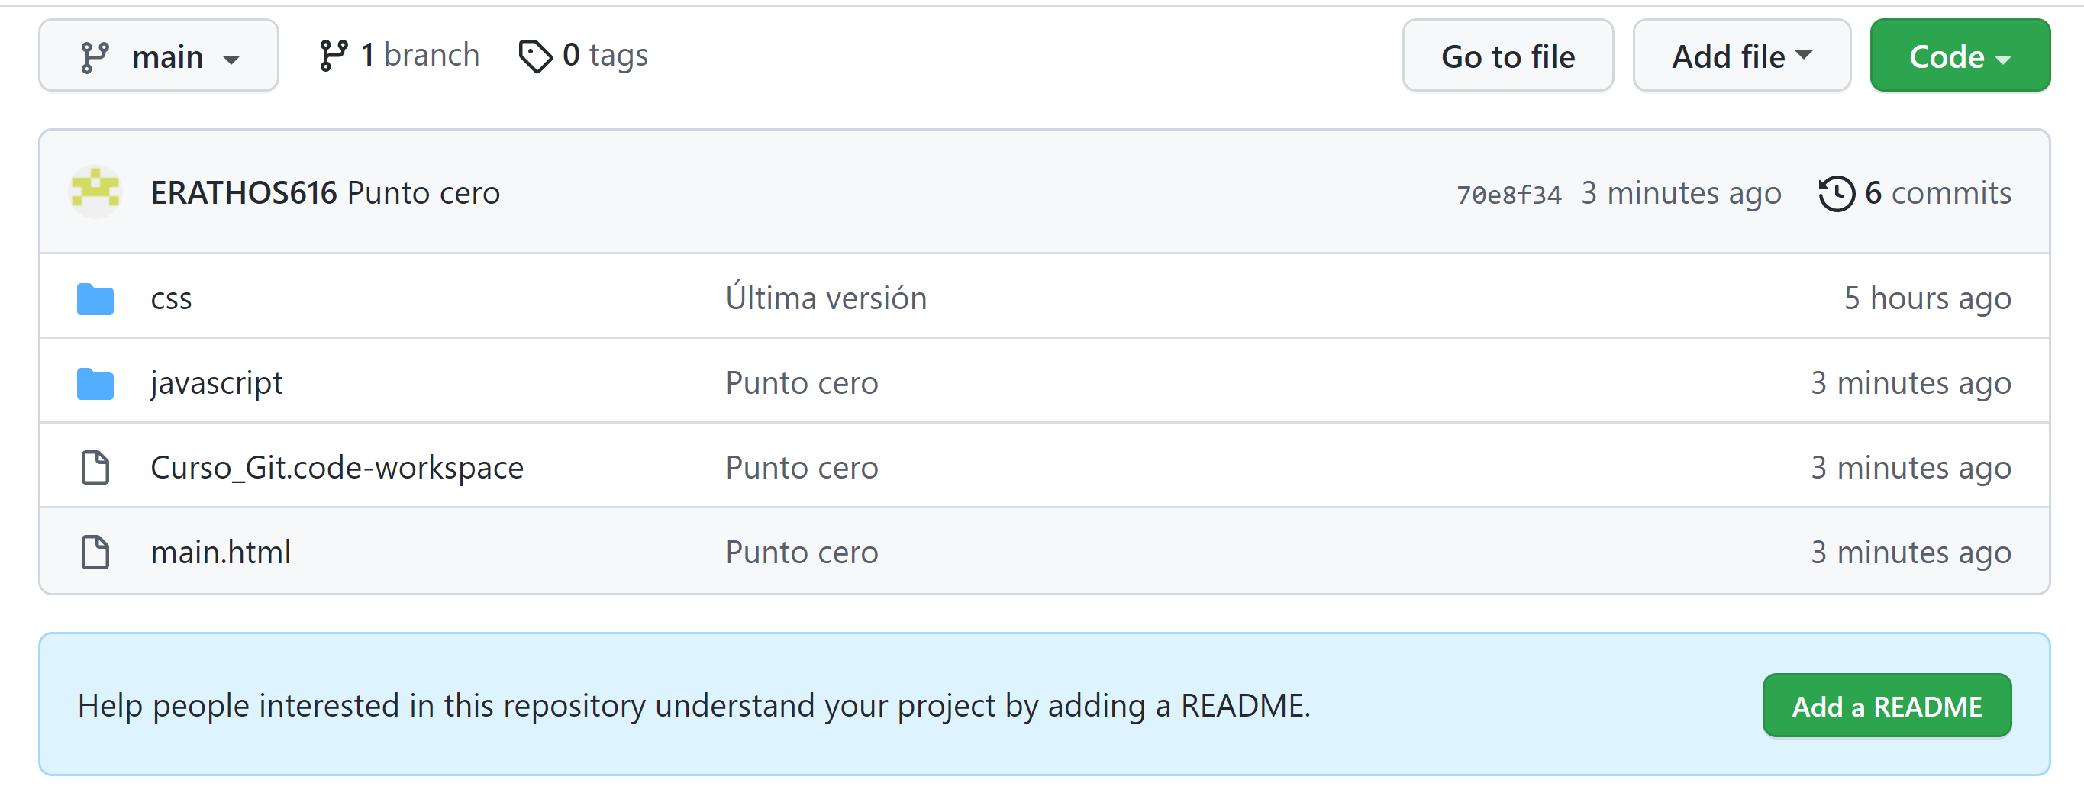

Cuando hagamos un cambio en el archivo, saldrá como cambio hecho y el archivo se marcará con una M, lo que indica que hay hechas modificaciones en el archivo después del último *commit*:

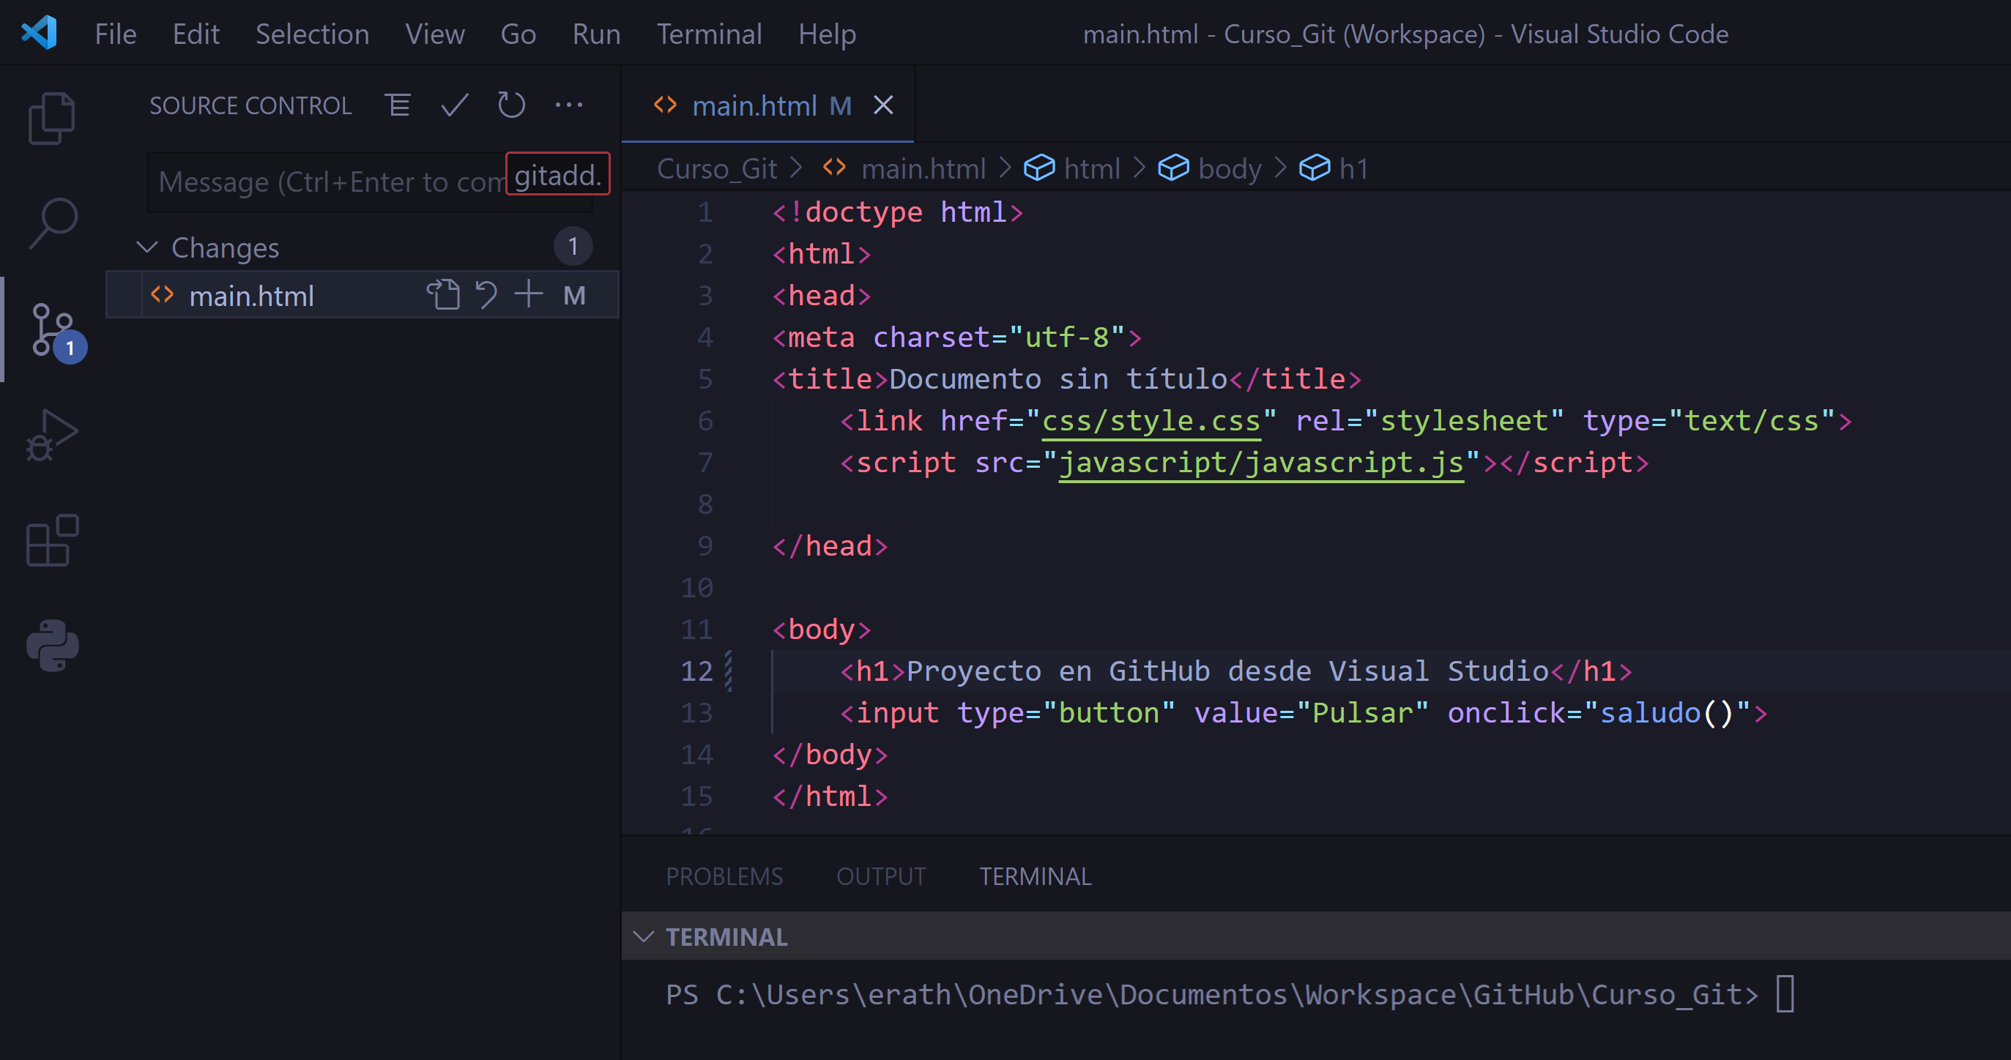

Al darle al signo **+** nos lo pasa al *stage area*.

Y haremos un *commit* desde consola o dándole a:

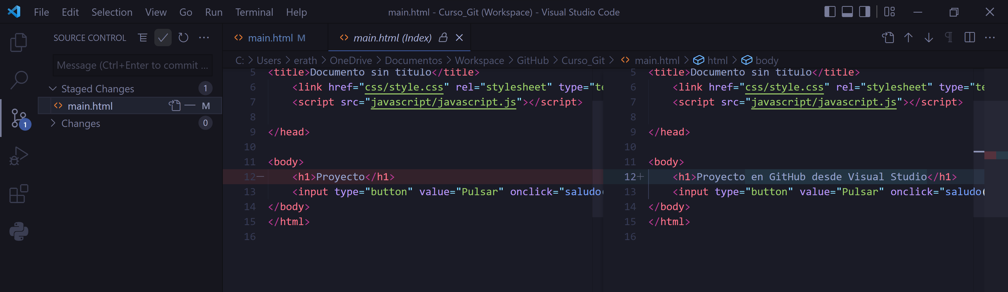

Sincronizamos cambios:

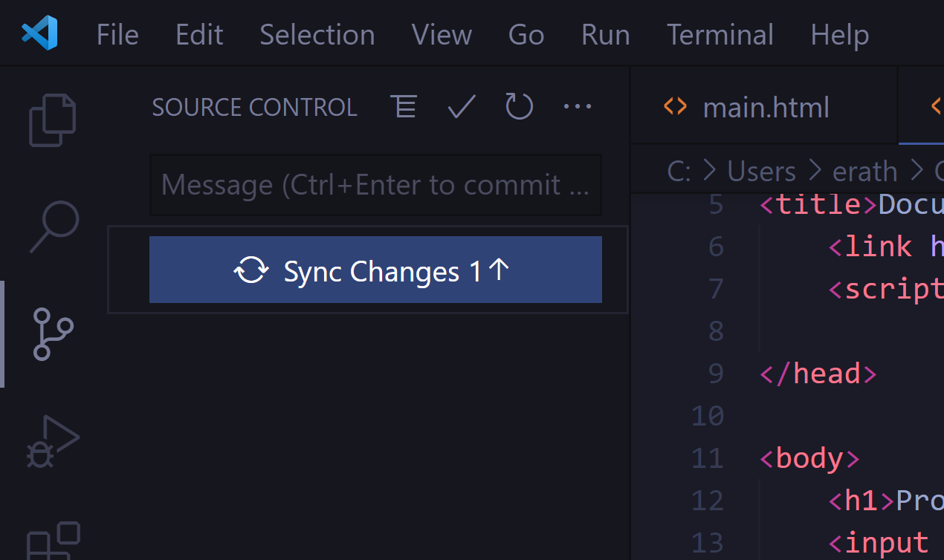

Y ya lo tendríamos subido:

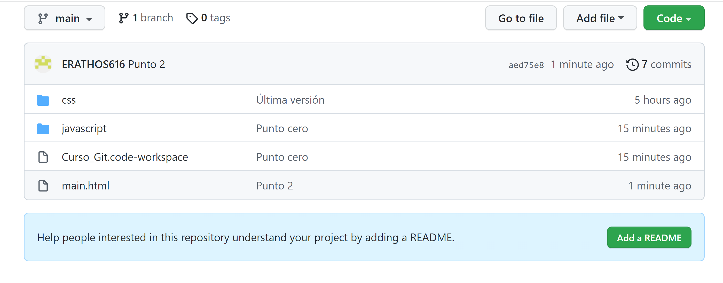

### Branch

Para crear ramas desde Visual Studio tenemos varias opciones.

La primera sería hacerlo desde la propia consola de Visual Studio.

SI en la barra *source control* de Visual Studio introducimos una descripción y pulsamos *ctrl-enter* estaremos haciendo un *commit* prescindiendo de la consola:

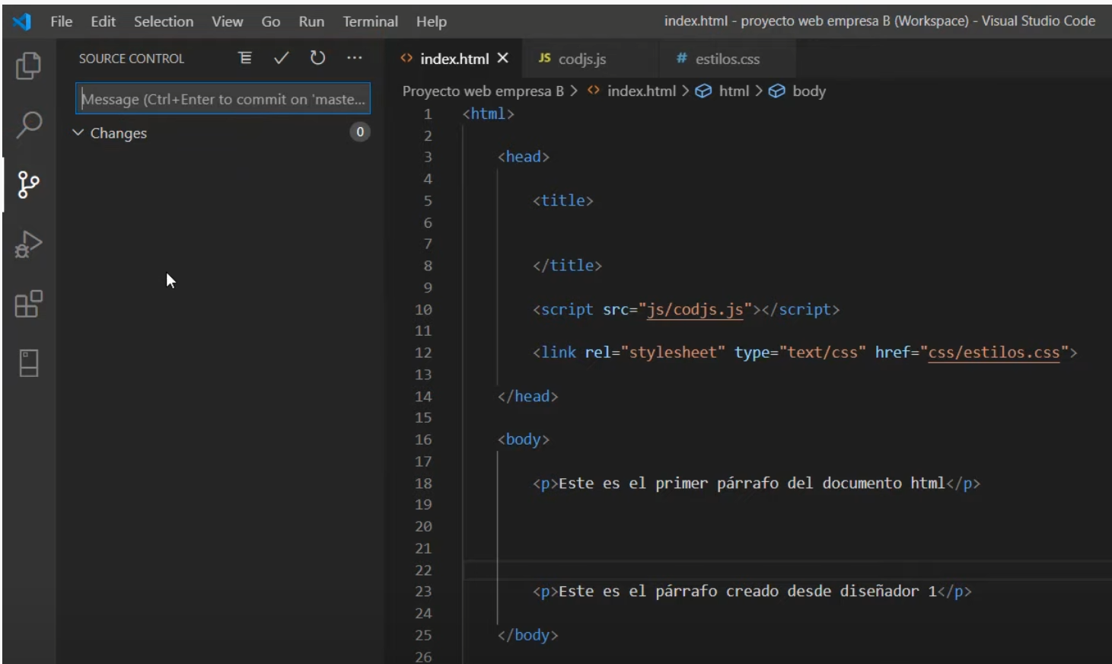

# Documentación oficial

En el siguiente enlace se encuentra un listado de todos los comandos disponibles en GIT:

<https://git-scm.com/docs/git#_git_commands>

## NOMBRE

git - el estúpido rastreador de contenido

## SINOPSIS

**git** [--version] [--help] [-C <ruta>] [-c <nombre>=<valor>]

[--ruta-exec[=<ruta>]] [--ruta-html] [--ruta-man] [--ruta-info]

[-p|--paginate|-P|--no-pager] [--no-replace-objects] [--bare]

[--git-dir=<ruta>] [--work-tree=<ruta>] [--namespace=<nombre>]

[--super-prefix=<ruta>] [--config-env=<nombre>=<envvar>]

<comando> [<argumentos>]

## DESCRIPCIÓN

Git es un sistema de control de revisión distribuido, escalable y rápido con un conjunto de comandos inusualmente rico que proporciona operaciones de alto nivel y acceso completo a los elementos internos.

Consulte [gittutorial[7]](https://git-scm.com/docs/gittutorial) para comenzar, luego consulte [giteveryday[7]](https://git-scm.com/docs/giteveryday) para obtener un conjunto mínimo útil de comandos. El [Manual del usuario de Git](https://git-scm.com/docs/user-manual) tiene una introducción más detallada.

Después de dominar los conceptos básicos, puede volver a esta página para conocer qué comandos ofrece Git. Puede obtener más información sobre los comandos individuales de Git con "comando de ayuda de git". [La página de manual de gitcli[7]](https://git-scm.com/docs/gitcli) le brinda una descripción general de la sintaxis de comandos de la línea de comandos.

Se puede ver una copia formateada y con hipervínculos de la última documentación de Git en <https://git.github.io/htmldocs/git.html> o <https://git-scm.com/docs> .

## OPCIONES

**--versión**

Imprime la versión de la suite Git de la que proviene el programa **git** .

Esta opción se convierte internamente git version ...y acepta las mismas opciones que el comando [git-version[1] .](https://git-scm.com/docs/git-version)Si --helptambién se da, tiene prioridad sobre --version.

**--ayudar**

Imprime la sinopsis y una lista de los comandos más utilizados. Si se da la opción --allo -a, se imprimen todos los comandos disponibles. Si se nombra un comando Git, esta opción abrirá la página del manual para ese comando.

Hay otras opciones disponibles para controlar cómo se muestra la página del manual. Consulte [git-help[1]](https://git-scm.com/docs/git-help) para obtener más información, ya git --help ...que se convierte internamente en git help ....

**-C <ruta>**

Ejecute como si git se iniciara en **<ruta>** en lugar del directorio de trabajo actual. Cuando se dan varias -Copciones, cada subsiguiente no absoluto -C <path>se interpreta en relación con el anterior -C <path>. Si **<path>** está presente pero vacío, por ejemplo -C "", el directorio de trabajo actual no se modifica.

Esta opción afecta a las opciones que esperan un nombre de ruta similar --git-diry --work-treeen el sentido de que sus interpretaciones de los nombres de ruta se realizarán en relación con el directorio de trabajo causado por la -Copción. Por ejemplo, las siguientes invocaciones son equivalentes:

git --git-dir=a.git --work-tree=b -C c estado

git --git-dir=c/a.git --work-tree=c/b estado

**-c <nombre>=<valor>**

Pase un parámetro de configuración al comando. El valor dado anulará los valores de los archivos de configuración. El <name> se espera en el mismo formato que aparece en **git config** (subclaves separadas por puntos).

=Tenga en cuenta que git -c foo.bar ...se permite omitir la entrada y se establece foo.baren el valor verdadero booleano (tal como [foo]barlo haría en un archivo de configuración). Incluir los iguales pero con un valor vacío (como git -c foo.bar= ...) establece foo.barla cadena vacía que git config --type=boolse convertirá en false.

**--config-env=<nombre>=<var_env>**

Como -c <name>=<value>, asigne un valor a la variable de configuración **<name>** , donde <envvar> es el nombre de una variable de entorno desde la cual recuperar el valor. A diferencia -cde que no hay un atajo para establecer directamente el valor en una cadena vacía, en su lugar, la variable de entorno en sí debe establecerse en la cadena vacía. Es un error si <envvar>no existe en el entorno. <envvar>no puede contener un signo igual para evitar la ambigüedad con <name>contener uno.

Esto es útil para los casos en los que desea pasar opciones de configuración transitorias a git, pero lo hace en sistemas operativos donde otros procesos podrían leer su cmdline (p. ej /proc/self/cmdline.), pero no su entorno (p. ej /proc/self/environ.). Ese comportamiento es el predeterminado en Linux, pero es posible que no esté en su sistema.

Tenga en cuenta que esto podría agregar seguridad para variables tales como http.extraHeaderdónde la información confidencial es parte del valor, pero no, por ejemplo, url.<base>.insteadOfdónde la información confidencial puede ser parte de la clave.

**--exec-ruta[=<ruta>]**

Ruta a donde estén instalados sus programas principales de Git. Esto también se puede controlar configurando la variable de entorno GIT_EXEC_PATH. Si no se proporciona una ruta, **git** imprimirá la configuración actual y luego saldrá.

**--html-ruta**

Imprima la ruta, sin barra diagonal final, donde está instalada la documentación HTML de Git y salga.

**--man-camino**

Imprima la ruta de manual (consulte man(1)) para las páginas de manual de esta versión de Git y salga.

**--info-ruta**

Imprima la ruta donde están instalados los archivos de información que documentan esta versión de Git y salga.

**-pag**

**--paginar**

Canalice toda la salida a **menos** (o si está configurado, $PAGER) si la salida estándar es una terminal. Esto anula las pager.<cmd> opciones de configuración (consulte la sección "Mecanismo de configuración" a continuación).

**-PAG**

**--sin buscapersonas**

No canalice la salida de Git a un buscapersonas.

**--git-dir=<ruta>**

Establezca la ruta al repositorio (directorio ".git"). Esto también se puede controlar configurando la GIT_DIRvariable de entorno. Puede ser una ruta absoluta o una ruta relativa al directorio de trabajo actual.

Especificar la ubicación del directorio ".git" con esta opción (o GIT_DIRvariable de entorno) desactiva el descubrimiento del repositorio que intenta encontrar un directorio con el subdirectorio ".git" (que es como funciona el repositorio y el nivel superior del árbol de trabajo). son descubiertos) y le dice a Git que estás en el nivel superior del árbol de trabajo. Si no está en el directorio de nivel superior del árbol de trabajo, debe decirle a Git dónde está el nivel superior del árbol de trabajo, con la --work-tree=<path>opción (o GIT_WORK_TREE variable de entorno)

Si solo desea ejecutar git como si se hubiera iniciado <path>, use git -C <path>.

**--work-tree=<ruta>**

Establezca la ruta al árbol de trabajo. Puede ser una ruta absoluta o una ruta relativa al directorio de trabajo actual. Esto también se puede controlar configurando la variable de entorno GIT_WORK_TREE y la variable de configuración core.worktree (ver core.worktree en [git-config[1]](https://git-scm.com/docs/git-config) para una discusión más detallada).

**--namespace=<ruta>**

Establezca el espacio de nombres de Git. Ver [gitnamespaces[7]](https://git-scm.com/docs/gitnamespaces) para más detalles. Equivale a establecer la GIT_NAMESPACEvariable de entorno.

**--super-prefix=<ruta>**

Actualmente solo para uso interno. Establezca un prefijo que proporcione una ruta desde arriba de un repositorio hasta su raíz. Un uso es dar contexto a los submódulos sobre el superproyecto que lo invocó.

**--desnudo**

Trate el repositorio como un repositorio simple. Si el entorno GIT_DIR no está configurado, se configura en el directorio de trabajo actual.

**--no-reemplazar-objetos**

No use referencias de reemplazo para reemplazar objetos de Git. Consulte [git-replace[1]](https://git-scm.com/docs/git-replace) para obtener más información.

**--literal-pathspecs**

Trate las especificaciones de ruta literalmente (es decir, sin englobamientos, sin magia de especificaciones de ruta). Esto es equivalente a establecer la GIT_LITERAL_PATHSPECSvariable de entorno en 1.

**--glob-pathspecs**

Agregue magia "glob" a todas las especificaciones de ruta. Esto es equivalente a establecer la GIT_GLOB_PATHSPECSvariable de entorno en 1. La desactivación de globbing en pathspecs individuales se puede hacer usando pathspec magic ":(literal)"

**--noglob-pathspecs**

Agregue magia "literal" a todas las especificaciones de ruta. Esto es equivalente a establecer la GIT_NOGLOB_PATHSPECSvariable de entorno en 1. La habilitación de globbing en pathspecs individuales se puede hacer usando pathspec magic ":(glob)"

**--icase-pathspecs**

Agregue magia "icase" a todas las especificaciones de ruta. Esto es equivalente a establecer la GIT_ICASE_PATHSPECSvariable de entorno en 1.

**--sin-bloqueos-opcionales**

No realice operaciones opcionales que requieran bloqueos. Esto es equivalente a establecer el GIT_OPTIONAL_LOCKSen 0.

**--list-cmds=grupo[,grupo…​]**

Lista de comandos por grupo. Esta es una opción interna/experimental y puede cambiar o eliminarse en el futuro. Los grupos admitidos son: buildins, parseopt (comandos integrados que usan opciones de análisis), main (todos los comandos en el directorio libexec), otros (todos los demás comandos $PATHque tienen el prefijo git-), list-<category> (ver categorías en command- list.txt), nohelpers (excluir comandos auxiliares), alias y config (recuperar la lista de comandos de la variable de configuración complete.commands)

## COMANDOS GIT

Dividimos Git en comandos de alto nivel ("porcelana") y comandos de bajo nivel ("plomería").

## Comandos de alto nivel (porcelana)

Separamos los comandos de porcelana en los comandos principales y algunas utilidades de usuario auxiliares.

### Comandos principales de porcelana

[**git-añadir[1]**](https://git-scm.com/docs/git-add)

Agregar contenido de archivo al índice

[**git-am[1]**](https://git-scm.com/docs/git-am)

Aplicar una serie de parches desde un buzón

[**archivo-git[1]**](https://git-scm.com/docs/git-archive)

Crear un archivo de archivos a partir de un árbol con nombre

[**git-bisect[1]**](https://git-scm.com/docs/git-bisect)

Use la búsqueda binaria para encontrar la confirmación que introdujo un error

[**git-rama[1]**](https://git-scm.com/docs/git-branch)

Enumerar, crear o eliminar sucursales

[**git-paquete[1]**](https://git-scm.com/docs/git-bundle)

Mover objetos y referencias por archivo

[**git-checkout[1]**](https://git-scm.com/docs/git-checkout)

Cambie de rama o restaure los archivos del árbol de trabajo

[**git-cherry-pick[1]**](https://git-scm.com/docs/git-cherry-pick)

Aplicar los cambios introducidos por algunos commits existentes

[**git-citool[1]**](https://git-scm.com/docs/git-citool)

Alternativa gráfica a git-commit

[**git-limpio[1]**](https://git-scm.com/docs/git-clean)

Eliminar archivos sin seguimiento del árbol de trabajo

[**git-clon[1]**](https://git-scm.com/docs/git-clone)

Clonar un repositorio en un nuevo directorio

[**git-commit[1]**](https://git-scm.com/docs/git-commit)

Registrar cambios en el repositorio

[**git-describe[1]**](https://git-scm.com/docs/git-describe)

Dar a un objeto un nombre legible por humanos basado en una referencia disponible

[**git-diff[1]**](https://git-scm.com/docs/git-diff)

Mostrar cambios entre confirmaciones, confirmación y árbol de trabajo, etc.

[**git-buscar[1]**](https://git-scm.com/docs/git-fetch)

Descargar objetos y referencias de otro repositorio

[**parche-formato-git[1]**](https://git-scm.com/docs/git-format-patch)

Preparar parches para enviar por correo electrónico

[**git-gc[1]**](https://git-scm.com/docs/git-gc)

Limpie archivos innecesarios y optimice el repositorio local

[**git-grep[1]**](https://git-scm.com/docs/git-grep)

Imprimir líneas que coincidan con un patrón

[**git-gui[1]**](https://git-scm.com/docs/git-gui)

Una interfaz gráfica portátil para Git

[**git-init[1]**](https://git-scm.com/docs/git-init)

Cree un repositorio Git vacío o reinicie uno existente

[**git-log[1]**](https://git-scm.com/docs/git-log)

Mostrar registros de confirmación

[**git-mantenimiento[1]**](https://git-scm.com/docs/git-maintenance)

Ejecute tareas para optimizar los datos del repositorio de Git

[**git-merge[1]**](https://git-scm.com/docs/git-merge)

Unir dos o más historias de desarrollo juntas

[**git-mv[1]**](https://git-scm.com/docs/git-mv)

Mover o cambiar el nombre de un archivo, un directorio o un enlace simbólico

[**notas-git[1]**](https://git-scm.com/docs/git-notes)

Agregar o inspeccionar notas de objetos

[**git-pull[1]**](https://git-scm.com/docs/git-pull)

Obtenga e integre con otro repositorio o una sucursal local

[**git-push[1]**](https://git-scm.com/docs/git-push)

Actualizar referencias remotas junto con objetos asociados

[**git-rango-diff[1]**](https://git-scm.com/docs/git-range-diff)

Compara dos rangos de confirmación (por ejemplo, dos versiones de una rama)

[**git-rebase[1]**](https://git-scm.com/docs/git-rebase)

Vuelva a aplicar compromisos encima de otro consejo base

[**git-restablecer[1]**](https://git-scm.com/docs/git-reset)

Restablecer HEAD actual al estado especificado

[**git-restaurar[1]**](https://git-scm.com/docs/git-restore)

Restaurar archivos de árbol de trabajo

[**git-revertir[1]**](https://git-scm.com/docs/git-revert)

Revertir algunas confirmaciones existentes

[**git-rm[1]**](https://git-scm.com/docs/git-rm)

Eliminar archivos del árbol de trabajo y del índice

[**git-shortlog[1]**](https://git-scm.com/docs/git-shortlog)

Resumir la salida **del registro de git**

[**git-show[1]**](https://git-scm.com/docs/git-show)

Mostrar varios tipos de objetos.

[**git-sparse-checkout[1]**](https://git-scm.com/docs/git-sparse-checkout)

Inicializar y modificar el sparse-checkout

[**git-alijo[1]**](https://git-scm.com/docs/git-stash)

Guarde los cambios en un directorio de trabajo sucio

[**estado-git[1]**](https://git-scm.com/docs/git-status)

Mostrar el estado del árbol de trabajo

[**submódulo git[1]**](https://git-scm.com/docs/git-submodule)

Inicializar, actualizar o inspeccionar submódulos

[**git-interruptor[1]**](https://git-scm.com/docs/git-switch)

Cambiar de sucursal

[**git-etiqueta[1]**](https://git-scm.com/docs/git-tag)

Cree, enumere, elimine o verifique un objeto de etiqueta firmado con GPG

[**git-árbol de trabajo[1]**](https://git-scm.com/docs/git-worktree)

Administrar múltiples árboles de trabajo

[**gitk[1]**](https://git-scm.com/docs/gitk)

El navegador del repositorio Git

### Comandos auxiliares

Manipuladores:

[**git-config[1]**](https://git-scm.com/docs/git-config)

Obtener y configurar el repositorio o las opciones globales

[**git-fast-export[1]**](https://git-scm.com/docs/git-fast-export)

Exportador de datos Git

[**git-importación rápida[1]**](https://git-scm.com/docs/git-fast-import)

Backend para importadores rápidos de datos Git

[**git-filtro-rama[1]**](https://git-scm.com/docs/git-filter-branch)

Reescribir ramas

[**git-mergetool[1]**](https://git-scm.com/docs/git-mergetool)

Ejecute herramientas de resolución de conflictos de fusión para resolver conflictos de fusión

[**git-pack-refs[1]**](https://git-scm.com/docs/git-pack-refs)

Paquete de encabezados y etiquetas para un acceso eficiente al repositorio

[**git-prune[1]**](https://git-scm.com/docs/git-prune)

Elimine todos los objetos inalcanzables de la base de datos de objetos

[**git-reflog[1]**](https://git-scm.com/docs/git-reflog)

Administrar información de reflog

[**git-remoto[1]**](https://git-scm.com/docs/git-remote)

Administrar un conjunto de repositorios rastreados

[**git-reempaquetar[1]**](https://git-scm.com/docs/git-repack)

Empaquetar objetos desempaquetados en un repositorio

[**git-reemplazar[1]**](https://git-scm.com/docs/git-replace)

Crear, enumerar, eliminar referencias para reemplazar objetos

interrogadores:

[**git-anotar[1]**](https://git-scm.com/docs/git-annotate)

Anotar líneas de archivo con información de confirmación

[**git-culpa[1]**](https://git-scm.com/docs/git-blame)

Mostrar qué revisión y autor modificaron por última vez cada línea de un archivo

[**git-bugreport[1]**](https://git-scm.com/docs/git-bugreport)

Recopilar información para que el usuario presente un informe de error

[**git-count-objetos[1]**](https://git-scm.com/docs/git-count-objects)

Cuente el número de objetos desempaquetados y su consumo de disco

[**git-difftool[1]**](https://git-scm.com/docs/git-difftool)

Mostrar cambios usando herramientas diff comunes

[**git-fsck[1]**](https://git-scm.com/docs/git-fsck)

Verifica la conectividad y validez de los objetos en la base de datos

[**git-ayuda[1]**](https://git-scm.com/docs/git-help)

Mostrar información de ayuda sobre Git

[**git-instaweb[1]**](https://git-scm.com/docs/git-instaweb)

Explore instantáneamente su repositorio de trabajo en gitweb

[**git-merge-árbol[1]**](https://git-scm.com/docs/git-merge-tree)

Mostrar combinación de tres vías sin tocar el índice

[**git-rerere[1]**](https://git-scm.com/docs/git-rerere)

Reutilizar la resolución grabada de fusiones en conflicto

[**git-show-branch[1]**](https://git-scm.com/docs/git-show-branch)

Mostrar sucursales y sus confirmaciones

[**git-verificar-commit[1]**](https://git-scm.com/docs/git-verify-commit)

Comprobar la firma GPG de las confirmaciones

[**git-verificar-etiqueta[1]**](https://git-scm.com/docs/git-verify-tag)

Comprobar la firma GPG de las etiquetas

[**git-quécambió[1]**](https://git-scm.com/docs/git-whatchanged)

Mostrar registros con la diferencia que presenta cada confirmación

[**gitweb[1]**](https://git-scm.com/docs/gitweb)

Interfaz web de Git (interfaz web para repositorios de Git)

### Interactuar con otros

Estos comandos son para interactuar con SCM extranjeros y con otras personas a través de parches por correo electrónico.

[**git-archiimport[1]**](https://git-scm.com/docs/git-archimport)

Importar un repositorio GNU Arch en Git

[**git-cvexportcommit[1]**](https://git-scm.com/docs/git-cvsexportcommit)

Exportar una sola confirmación a un pago de CVS

[**git-cvsimport[1]**](https://git-scm.com/docs/git-cvsimport)

Rescate sus datos de otro SCM que a la gente le encanta odiar

[**git-cvsserver[1]**](https://git-scm.com/docs/git-cvsserver)

Un emulador de servidor CVS para Git

[**git-imap-enviar[1]**](https://git-scm.com/docs/git-imap-send)

Envíe una colección de parches desde stdin a una carpeta IMAP

[**git-p4[1]**](https://git-scm.com/docs/git-p4)

Importar desde y enviar a los repositorios de Perforce

[**git-quiltimport[1]**](https://git-scm.com/docs/git-quiltimport)

Aplica un conjunto de parches de colcha en la rama actual

[**git-request-pull[1]**](https://git-scm.com/docs/git-request-pull)

Genera un resumen de los cambios pendientes

[**git-enviar-correo electrónico[1]**](https://git-scm.com/docs/git-send-email)

Envíe una colección de parches como correos electrónicos

[**git-svn[1]**](https://git-scm.com/docs/git-svn)

Operación bidireccional entre un repositorio de Subversion y Git

### Restablecer, restaurar y revertir

Hay tres comandos con nombres similares: git reset, git restorey git revert.

* [git-revert[1]](https://git-scm.com/docs/git-revert) se trata de hacer una nueva confirmación que revierte los cambios realizados por otras confirmaciones.
* [git-restore[1]](https://git-scm.com/docs/git-restore) se trata de restaurar archivos en el árbol de trabajo desde el índice u otra confirmación. Este comando no actualiza su sucursal. El comando también se puede usar para restaurar archivos en el índice desde otra confirmación.
* [git-reset[1]](https://git-scm.com/docs/git-reset) se trata de actualizar su rama, moviendo la sugerencia para agregar o eliminar confirmaciones de la rama. Esta operación cambia el historial de confirmaciones.

git resettambién se puede usar para restaurar el índice, superponiéndolo con git restore.

## Comandos de bajo nivel (plomería)

Aunque Git incluye su propia capa de porcelana, sus comandos de bajo nivel son suficientes para respaldar el desarrollo de porcelanas alternativas. Los desarrolladores de tales porcelanas pueden comenzar leyendo sobre [git-update-index[1]](https://git-scm.com/docs/git-update-index) y [git-read-tree[1]](https://git-scm.com/docs/git-read-tree) .

La interfaz (entrada, salida, conjunto de opciones y semántica) para estos comandos de bajo nivel está destinada a ser mucho más estable que los comandos de nivel Porcelain, porque estos comandos son principalmente para uso con scripts. La interfaz de los comandos de Porcelain, por otro lado, está sujeta a cambios para mejorar la experiencia del usuario final.

La siguiente descripción divide los comandos de bajo nivel en comandos que manipulan objetos (en el repositorio, el índice y el árbol de trabajo), comandos que interrogan y comparan objetos y comandos que mueven objetos y referencias entre repositorios.

### Comandos de manipulación

[**git-aplicar[1]**](https://git-scm.com/docs/git-apply)

Aplicar un parche a los archivos y/o al índice

[**git-checkout-index[1]**](https://git-scm.com/docs/git-checkout-index)

Copie archivos del índice al árbol de trabajo

[**git-commit-graph[1]**](https://git-scm.com/docs/git-commit-graph)

Escribir y verificar archivos de gráficos de confirmación de Git

[**git-commit-tree[1]**](https://git-scm.com/docs/git-commit-tree)

Crear un nuevo objeto de confirmación

[**git-hash-objeto[1]**](https://git-scm.com/docs/git-hash-object)

Calcule el ID del objeto y, opcionalmente, cree un blob a partir de un archivo

[**git-index-paquete[1]**](https://git-scm.com/docs/git-index-pack)

Crear archivo de índice de paquete para un archivo empaquetado existente

[**git-merge-archivo[1]**](https://git-scm.com/docs/git-merge-file)

Ejecutar una combinación de archivos de tres vías

[**git-merge-index[1]**](https://git-scm.com/docs/git-merge-index)

Ejecute una fusión para los archivos que necesitan fusionarse

[**git-mktag[1]**](https://git-scm.com/docs/git-mktag)

Crea un objeto de etiqueta con validación adicional

[**git-mktree[1]**](https://git-scm.com/docs/git-mktree)

Cree un objeto de árbol a partir de texto con formato ls-tree

[**git-multi-pack-index[1]**](https://git-scm.com/docs/git-multi-pack-index)

Escribir y verificar índices de paquetes múltiples

[**git-pack-objetos[1]**](https://git-scm.com/docs/git-pack-objects)

Crear un archivo empaquetado de objetos

[**git-prune-empaquetado[1]**](https://git-scm.com/docs/git-prune-packed)

Eliminar objetos adicionales que ya están en los archivos del paquete

[**git-read-tree[1]**](https://git-scm.com/docs/git-read-tree)

Lee la información del árbol en el índice

[**git-simbolic-ref[1]**](https://git-scm.com/docs/git-symbolic-ref)

Leer, modificar y eliminar referencias simbólicas

[**git-desempaquetar-objetos[1]**](https://git-scm.com/docs/git-unpack-objects)

Desempaquetar objetos de un archivo comprimido

[**git-update-index[1]**](https://git-scm.com/docs/git-update-index)

Registre el contenido del archivo en el árbol de trabajo en el índice

[**git-update-ref[1]**](https://git-scm.com/docs/git-update-ref)

Actualice el nombre del objeto almacenado en una referencia de forma segura

[**git-escribir-árbol[1]**](https://git-scm.com/docs/git-write-tree)

Crear un objeto de árbol a partir del índice actual

### Comandos de interrogatorio

[**archivo-git-cat[1]**](https://git-scm.com/docs/git-cat-file)

Proporcione información de contenido o tipo y tamaño para los objetos del repositorio

[**git-cherry[1]**](https://git-scm.com/docs/git-cherry)

Encuentre confirmaciones que aún no se han aplicado en sentido ascendente

[**archivos git-diff[1]**](https://git-scm.com/docs/git-diff-files)

Compara archivos en el árbol de trabajo y el índice

[**git-diff-index[1]**](https://git-scm.com/docs/git-diff-index)

Comparar un árbol con el árbol de trabajo o el índice

[**git-diff-árbol[1]**](https://git-scm.com/docs/git-diff-tree)

Compara el contenido y el modo de los blobs encontrados a través de dos objetos de árbol

[**git-para-cada-ref[1]**](https://git-scm.com/docs/git-for-each-ref)

Información de salida en cada ref.

[**git-para-cada-repositorio[1]**](https://git-scm.com/docs/git-for-each-repo)

Ejecute un comando Git en una lista de repositorios

[**git-get-tar-commit-id[1]**](https://git-scm.com/docs/git-get-tar-commit-id)

Extraiga el ID de confirmación de un archivo creado con git-archive

[**git-ls-archivos[1]**](https://git-scm.com/docs/git-ls-files)

Mostrar información sobre los archivos en el índice y el árbol de trabajo

[**git-ls-remoto[1]**](https://git-scm.com/docs/git-ls-remote)

Listar referencias en un repositorio remoto

[**git-ls-árbol[1]**](https://git-scm.com/docs/git-ls-tree)

Listar el contenido de un objeto de árbol

[**git-merge-base[1]**](https://git-scm.com/docs/git-merge-base)

Encuentre ancestros comunes tan buenos como sea posible para una fusión

[**git-nombre-rev[1]**](https://git-scm.com/docs/git-name-rev)

Encuentra nombres simbólicos para revoluciones dadas

[**git-pack-redundante[1]**](https://git-scm.com/docs/git-pack-redundant)

Encuentra archivos de paquetes redundantes

[**git-rev-lista[1]**](https://git-scm.com/docs/git-rev-list)

Enumera los objetos de confirmación en orden cronológico inverso

[**git-rev-parse[1]**](https://git-scm.com/docs/git-rev-parse)

Seleccione y masajee los parámetros

[**git-show-index[1]**](https://git-scm.com/docs/git-show-index)

Mostrar índice de archivos empaquetados

[**git-show-ref[1]**](https://git-scm.com/docs/git-show-ref)

Lista de referencias en un repositorio local

[**git-desempaquetar-archivo[1]**](https://git-scm.com/docs/git-unpack-file)

Crea un archivo temporal con el contenido de un blob

[**git-var[1]**](https://git-scm.com/docs/git-var)

Mostrar una variable lógica de Git

[**git-verificar-paquete[1]**](https://git-scm.com/docs/git-verify-pack)

Validar archivos comprimidos de Git

En general, los comandos de interrogación no tocan los archivos en el árbol de trabajo.

### Sincronizando repositorios

[**git-demonio[1]**](https://git-scm.com/docs/git-daemon)

Un servidor realmente simple para repositorios Git

[**git-fetch-paquete[1]**](https://git-scm.com/docs/git-fetch-pack)

Recibir objetos faltantes de otro repositorio

[**git-http-backend[1]**](https://git-scm.com/docs/git-http-backend)

Implementación del lado del servidor de Git sobre HTTP

[**git-send-pack[1]**](https://git-scm.com/docs/git-send-pack)

Empuje objetos sobre el protocolo Git a otro repositorio

[**git-update-server-info[1]**](https://git-scm.com/docs/git-update-server-info)

Actualice el archivo de información auxiliar para ayudar a los servidores tontos

Los siguientes son comandos de ayuda utilizados por los anteriores; los usuarios finales normalmente no los usan directamente.

[**git-http-fetch[1]**](https://git-scm.com/docs/git-http-fetch)

Descargar desde un repositorio Git remoto a través de HTTP

[**git-http-push[1]**](https://git-scm.com/docs/git-http-push)

Empuje objetos a través de HTTP/DAV a otro repositorio

[**git-recibir-paquete[1]**](https://git-scm.com/docs/git-receive-pack)

Recibir lo que se envía al repositorio

[**git-shell[1]**](https://git-scm.com/docs/git-shell)

Shell de inicio de sesión restringido para acceso SSH solo de Git

[**git-subir-archivo[1]**](https://git-scm.com/docs/git-upload-archive)

Enviar archivo de vuelta a git-archive

[**git-upload-paquete[1]**](https://git-scm.com/docs/git-upload-pack)

Enviar objetos empaquetados de vuelta a git-fetch-pack

### Comandos auxiliares internos

Estos son comandos auxiliares internos utilizados por otros comandos; los usuarios finales normalmente no los usan directamente.

[**git-check-atributo[1]**](https://git-scm.com/docs/git-check-attr)

Mostrar información de gitattributes

[**git-verificar-ignorar[1]**](https://git-scm.com/docs/git-check-ignore)

Depurar gitignore/excluir archivos

[**git-check-mailmap[1]**](https://git-scm.com/docs/git-check-mailmap)

Mostrar nombres canónicos y direcciones de correo electrónico de contactos

[**git-check-ref-formato[1]**](https://git-scm.com/docs/git-check-ref-format)

Asegura que un nombre de referencia esté bien formado

[**git-columna[1]**](https://git-scm.com/docs/git-column)

Mostrar datos en columnas

[**git-credencial[1]**](https://git-scm.com/docs/git-credential)

Recuperar y almacenar credenciales de usuario

[**git-credential-cache[1]**](https://git-scm.com/docs/git-credential-cache)

Ayudante para almacenar contraseñas temporalmente en la memoria

[**tienda-de-credenciales-git[1]**](https://git-scm.com/docs/git-credential-store)

Ayudante para almacenar credenciales en disco

[**git-fmt-merge-mensaje[1]**](https://git-scm.com/docs/git-fmt-merge-msg)

Producir un mensaje de confirmación de fusión

[**git-interpret-trailers[1]**](https://git-scm.com/docs/git-interpret-trailers)

Agregar o analizar información estructurada en mensajes de confirmación

[**git-mailinfo[1]**](https://git-scm.com/docs/git-mailinfo)

Extrae el parche y la autoría de un solo mensaje de correo electrónico

[**git-mailsplit[1]**](https://git-scm.com/docs/git-mailsplit)

Programa divisor de mbox UNIX simple

[**git-merge-one-file[1]**](https://git-scm.com/docs/git-merge-one-file)

El programa de ayuda estándar para usar con git-merge-index

[**git-parche-id[1]**](https://git-scm.com/docs/git-patch-id)

Calcular ID único para un parche

[**git-sh-i18n[1]**](https://git-scm.com/docs/git-sh-i18n)

Código de configuración i18n de Git para scripts de shell

[**git-sh-configuración[1]**](https://git-scm.com/docs/git-sh-setup)

Código de configuración común del script de shell de Git

[**git-stripspace[1]**](https://git-scm.com/docs/git-stripspace)

Eliminar espacios en blanco innecesarios

## Guías

Las siguientes páginas de documentación son guías sobre los conceptos de Git.

[**atributos de git[5]**](https://git-scm.com/docs/gitattributes)

Definición de atributos por ruta

[**gitcli[7]**](https://git-scm.com/docs/gitcli)

Interfaz de línea de comandos y convenciones de Git

[**tutorial de gitcore[7]**](https://git-scm.com/docs/gitcore-tutorial)

Un tutorial básico de Git para desarrolladores

[**gitcredenciales[7]**](https://git-scm.com/docs/gitcredentials)

Proporcionar nombres de usuario y contraseñas a Git

[**gitcvs-migration[7]**](https://git-scm.com/docs/gitcvs-migration)

Git para usuarios de CVS

[**gitdiffcore[7]**](https://git-scm.com/docs/gitdiffcore)

Ajuste de salida diferencial

[**gitetodos los dias[7]**](https://git-scm.com/docs/giteveryday)

Un conjunto mínimo útil de comandos para Everyday Git

[**gitfaq[7]**](https://git-scm.com/docs/gitfaq)

Preguntas frecuentes sobre el uso de Git

[**gitglossary[7]**](https://git-scm.com/docs/gitglossary)

Un glosario de Git

[**ganchos[5]**](https://git-scm.com/docs/githooks)

Ganchos utilizados por Git

[**ignorar[5]**](https://git-scm.com/docs/gitignore)

Especifica archivos intencionalmente sin seguimiento para ignorar

[**gitmailmap[5]**](https://git-scm.com/docs/gitmailmap)

Asignar nombres de autores/autores y/o direcciones de correo electrónico

[**módulos git[5]**](https://git-scm.com/docs/gitmodules)

Definición de propiedades de submódulos

[**gitnamespaces[7]**](https://git-scm.com/docs/gitnamespaces)

Espacios de nombres de Git

[**ayudantes de gitremote[7]**](https://git-scm.com/docs/gitremote-helpers)

Programas auxiliares para interactuar con repositorios remotos

[**gitrepository-layout[5]**](https://git-scm.com/docs/gitrepository-layout)

Diseño del repositorio de Git

[**gitrevisiones[7]**](https://git-scm.com/docs/gitrevisions)

Especificar revisiones y rangos para Git

[**submódulos de git[7]**](https://git-scm.com/docs/gitsubmodules)

Montaje de un repositorio dentro de otro

[**tutorial[7]**](https://git-scm.com/docs/gittutorial)

Un tutorial de introducción a Git

[**gittutorial-2[7]**](https://git-scm.com/docs/gittutorial-2)

Un tutorial de introducción a Git: segunda parte

[**flujos de trabajo[7]**](https://git-scm.com/docs/gitworkflows)

Una descripción general de los flujos de trabajo recomendados con Git

## Mecanismo de configuración

Git usa un formato de texto simple para almacenar personalizaciones que son por repositorio y por usuario. Tal archivo de configuración puede verse así:

#

# Un '#' o ';' carácter indica un comentario.

#

; variables centrales

[centro]

; No confíes en los modos de archivo

modo de archivo = falso

; identidad del usuario

[usuario]

nombre = "Junio ​​C Hamano"

correo electrónico = "gitster@pobox.com"

Varios comandos se leen del archivo de configuración y ajustan su funcionamiento en consecuencia. Consulte [git-config[1]](https://git-scm.com/docs/git-config) para obtener una lista y más detalles sobre el mecanismo de configuración.

## Terminología del identificador

**<objeto>**

Indica el nombre del objeto para cualquier tipo de objeto.

**<mancha>**

Indica un nombre de objeto de blob.

**<árbol>**

Indica un nombre de objeto de árbol.

**<comprometer>**

Indica un nombre de objeto de confirmación.

**<árbol-ish>**

Indica un nombre de objeto de árbol, compromiso o etiqueta. Un comando que toma un argumento <tree-ish> en última instancia quiere operar en un objeto <tree> pero elimina automáticamente las referencias a los objetos <commit> y <tag> que apuntan a un <tree>.

**<compromiso>**

Indica un nombre de objeto de confirmación o etiqueta. Un comando que toma un argumento <commit-ish> finalmente quiere operar en un objeto <commit> pero automáticamente anula la referencia a los objetos <tag> que apuntan a un <commit>.

**<tipo>**

Indica que se requiere un tipo de objeto. Actualmente uno de: blob, tree, commito tag.

**<archivo>**

Indica un nombre de archivo, casi siempre relativo a la raíz de la estructura de árbol que GIT_INDEX_FILEdescribe.

## Identificadores simbólicos

Cualquier comando de Git que acepte cualquier <objeto> también puede usar la siguiente notación simbólica:

**CABEZA**

indica el jefe de la rama actual.

**<etiqueta>**

**un nombre** de etiqueta válido (es decir, una refs/tags/<tag>referencia).

**<cabeza>**

**un nombre** principal válido (es decir, una refs/heads/<head>referencia).

Para obtener una lista más completa de formas de deletrear nombres de objetos, consulte la sección "ESPECIFICACIÓN DE REVISIONES" en [gitrevisions[7]](https://git-scm.com/docs/gitrevisions) .

## Estructura de archivos/directorios

Consulte el [documento gitrepository-layout[5]](https://git-scm.com/docs/gitrepository-layout) .

Lea [githooks[5]](https://git-scm.com/docs/githooks) para obtener más detalles sobre cada gancho.

Los SCM de nivel superior pueden proporcionar y administrar información adicional en el archivo $GIT_DIR.

## Terminología

Consulte [gitglossary[7]](https://git-scm.com/docs/gitglossary) .

## Variables de entorno

Varios comandos de Git utilizan las siguientes variables de entorno:

### El repositorio Git

Estas variables de entorno se aplican a **todos** los comandos principales de Git. Nb: vale la pena señalar que pueden ser utilizados/anulados por SCMS que se encuentra por encima de Git, así que tenga cuidado si usa un front-end extranjero.

**GIT_INDEX_FILE**

Este entorno permite la especificación de un archivo de índice alternativo. Si no se especifica, se utiliza el valor predeterminado de $GIT_DIR/index .

**GIT_INDEX_VERSION**

Esta variable de entorno permite especificar una versión de índice para nuevos repositorios. No afectará a los archivos de índice existentes. Por defecto, se utiliza la versión 2 o 3 del archivo de índice. Consulte [git-update-index[1]](https://git-scm.com/docs/git-update-index) para obtener más información.

**GIT_OBJECT_DIRECTORY**

Si el directorio de almacenamiento de objetos se especifica a través de esta variable de entorno, los directorios sha1 se crean debajo; de lo contrario $GIT_DIR/objects , se usa el directorio predeterminado.

**GIT_ALTERNATE_OBJECT_DIRECTORIES**

Debido a la naturaleza inmutable de los objetos de Git, los objetos antiguos se pueden archivar en directorios compartidos de solo lectura. Esta variable especifica una lista de directorios de objetos de Git separados por ":" (en Windows por ";" separados) que se pueden usar para buscar objetos de Git. Los objetos nuevos no se escribirán en estos directorios.

Las entradas que comienzan con "(comillas dobles) se interpretarán como rutas entre comillas de estilo C, eliminando las comillas dobles iniciales y finales y respetando los escapes de barra invertida. Por ejemplo, el valor "path-with-\"-and-:-in-it":vanilla-pathtiene dos caminos: path-with-"-and-:-in-ity vanilla-path.

**GIT_DIR**

Si la GIT_DIRvariable de entorno está configurada, especifica una ruta para usar en lugar de la predeterminada .git para la base del repositorio. La --git-diropción de línea de comandos también establece este valor.

**GIT_WORK_TREE**

Establezca la ruta a la raíz del árbol de trabajo. Esto también se puede controlar mediante la --work-treeopción de línea de comandos y la variable de configuración core.worktree.

**GIT_NAMESPACE**

Establezca el espacio de nombres de Git; ver [gitnamespaces[7]](https://git-scm.com/docs/gitnamespaces) para más detalles. La --namespaceopción de línea de comandos también establece este valor.

**GIT_CEILING_DIRECTORIES**

Debe ser una lista de rutas absolutas separadas por dos puntos. Si se establece, es una lista de directorios a los que Git no debe acceder mientras busca un directorio de repositorio (útil para excluir directorios de red de carga lenta). No excluirá el directorio de trabajo actual o un GIT_DIR establecido en la línea de comandos o en el entorno. Normalmente, Git tiene que leer las entradas en esta lista y resolver cualquier enlace simbólico que pueda estar presente para compararlos con el directorio actual. Sin embargo, si incluso este acceso es lento, puede agregar una entrada vacía a la lista para decirle a Git que las entradas posteriores no son enlaces simbólicos y no necesitan ser resueltas; por ejemplo, GIT_CEILING_DIRECTORIES=/maybe/symlink::/very/slow/non/symlink.

**GIT_DISCOVERY_ACROSS_FILESYSTEM**

Cuando se ejecuta en un directorio que no tiene un directorio de repositorio ".git", Git intenta encontrar dicho directorio en los directorios principales para encontrar la parte superior del árbol de trabajo, pero de forma predeterminada no cruza los límites del sistema de archivos. Esta variable de entorno se puede establecer en verdadero para indicarle a Git que no se detenga en los límites del sistema de archivos. Al igual que GIT_CEILING_DIRECTORIES, esto no afectará a un directorio de repositorio explícito establecido mediante GIT_DIRo en la línea de comandos.

**GIT_COMMON_DIR**

Si esta variable se establece en una ruta, los archivos que no pertenecen al árbol de trabajo que normalmente están en $GIT_DIR se tomarán de esta ruta. Los archivos específicos del árbol de trabajo, como HEAD o index, se toman de $GIT_DIR. Consulte [gitrepository-layout[5]](https://git-scm.com/docs/gitrepository-layout) y [git-worktree[1]](https://git-scm.com/docs/git-worktree) para obtener más información. Esta variable tiene menor precedencia que otras variables de ruta como GIT_INDEX_FILE, GIT_OBJECT_DIRECTORY...

**GIT_DEFAULT_HASH**

Si se establece esta variable, el algoritmo hash predeterminado para los nuevos repositorios se establecerá en este valor. Este valor se ignora actualmente al clonar; en su lugar, se utiliza la configuración del repositorio remoto. El valor predeterminado es "sha1". ¡ESTA VARIABLE ES EXPERIMENTAL! Ver --object-formaten [git-init[1]](https://git-scm.com/docs/git-init) .

### Confirmaciones de Git

**GIT_AUTHOR_NAME**

El nombre legible por humanos que se usa en la identidad del autor al crear objetos de confirmación o etiqueta, o al escribir registros de referencia. Anula los ajustes de configuración user.namey .author.name

**GIT_AUTHOR_EMAIL**

La dirección de correo electrónico utilizada en la identidad del autor al crear objetos de confirmación o etiqueta, o al escribir registros de referencia. Anula los ajustes de configuración user.emaily .author.email

**GIT_AUTHOR_DATE**

La fecha utilizada para la identidad del autor al crear objetos de confirmación o etiqueta, o al escribir registros de referencia. Ver [git-commit[1]](https://git-scm.com/docs/git-commit) para formatos válidos.

**GIT_COMMITTER_NAME**

El nombre legible por humanos que se usa en la identidad del confirmador al crear objetos de confirmación o etiqueta, o al escribir registros de referencia. Anula los ajustes de configuración user.namey .committer.name

**GIT_COMMITTER_EMAIL**

La dirección de correo electrónico utilizada en la identidad del autor al crear objetos de confirmación o etiqueta, o al escribir registros de referencia. Anula los ajustes de configuración user.emaily .committer.email

**GIT_COMMITTER_DATE**

La fecha utilizada para la identidad del confirmador al crear objetos de confirmación o etiqueta, o al escribir registros de referencia. Ver [git-commit[1]](https://git-scm.com/docs/git-commit) para formatos válidos.

**EMAIL**

La dirección de correo electrónico utilizada en las identidades del autor y del autor de la confirmación si no se ha establecido ninguna otra variable de entorno relevante o ajuste de configuración.

### Diferencias Git

**GIT_DIFF_OPTS**

La única configuración válida es "--unified=??" o "-tú?" para establecer el número de líneas de contexto que se muestran cuando se crea una diferencia unificada. Esto tiene prioridad sobre cualquier valor de opción "-U" o "--unified" pasado en la línea de comando de Git diff.

**GIT_EXTERNAL_DIFF**

Cuando se establece la variable de entorno GIT_EXTERNAL_DIFF, se llama al programa nombrado por ella para generar diferencias, y Git no usa su maquinaria de diferencias integrada. Para una ruta que se agrega, elimina o modifica, GIT_EXTERNAL_DIFFse llama con 7 parámetros:

ruta archivo antiguo hexadecimal antiguo modo antiguo archivo nuevo hexadecimal nuevo modo nuevo

donde:

**archivo <antiguo|nuevo>**

son archivos que GIT_EXTERNAL_DIFF puede usar para leer el contenido de <antiguo|nuevo>,

**<antiguo|nuevo>-hexadecimal**

son los hashes SHA-1 de 40 dígitos hexagonales,

**<antiguo|nuevo>-modo**

son la representación octal de los modos de archivo.

Los parámetros del archivo pueden apuntar al archivo de trabajo del usuario (p. ej. new-file, en "git-diff-files"), /dev/null(p. ej ., old-file cuando se agrega un nuevo archivo), o un archivo temporal (p. ej old-file., en el índice). GIT_EXTERNAL_DIFFno debe preocuparse por desvincular el archivo temporal --- se elimina cuando GIT_EXTERNAL_DIFFsale.

Para una ruta que no está fusionada, GIT_EXTERNAL_DIFFse llama con 1 parámetro, <ruta>.

Para cada ruta GIT_EXTERNAL_DIFFse llama, dos variables de entorno, GIT_DIFF_PATH_COUNTERy GIT_DIFF_PATH_TOTALse establecen.

**GIT_DIFF_PATH_COUNTER**

Un contador basado en 1 incrementado en uno para cada ruta.

**GIT_DIFF_PATH_TOTAL**

El número total de caminos.

### otro

**GIT_MERGE_VERBOSITY**

Un número que controla la cantidad de salida que muestra la estrategia de combinación recursiva. Anula merge.verbosity. Ver [git-merge[1]](https://git-scm.com/docs/git-merge)

**GIT_PAGER**

Esta variable de entorno anula $PAGER. Si se establece en una cadena vacía o en el valor "gato", Git no iniciará un buscapersonas. Ver también la core.pageropción en [git-config[1]](https://git-scm.com/docs/git-config) .

**GIT_PROGRESS_DELAY**

Un número que controla cuántos segundos retrasar antes de mostrar indicadores de progreso opcionales. El valor predeterminado es 2.

**GIT_EDITOR**

Esta variable de entorno anula $EDITORy $VISUAL. Es utilizado por varios comandos de Git cuando, en modo interactivo, se debe iniciar un editor. Ver también [git-var[1]](https://git-scm.com/docs/git-var) y la core.editoropción en [git-config[1]](https://git-scm.com/docs/git-config) .

**GIT_SEQUENCE_EDITOR**

Esta variable de entorno anula el editor de Git configurado cuando se edita la lista de tareas pendientes de una reorganización interactiva. Ver también [git-rebase[1]](https://git-scm.com/docs/git-rebase) y la sequence.editoropción en [git-config[1]](https://git-scm.com/docs/git-config) .

**GIT_SSH**

**GIT_SSH_COMMAND**

Si alguna de estas variables de entorno está configurada, **git fetch** y **git push** usarán el comando especificado en lugar de **ssh** cuando necesiten conectarse a un sistema remoto. Los parámetros de la línea de comandos pasados ​​al comando configurado están determinados por la variante ssh. Ver ssh.variantopción en [git-config[1]](https://git-scm.com/docs/git-config) para más detalles.

$GIT_SSH_COMMANDtiene prioridad sobre $GIT_SSH, y es interpretado por el shell, lo que permite incluir argumentos adicionales. $GIT_SSHpor otro lado, debe ser solo la ruta a un programa (que puede ser un script de shell contenedor, si se necesitan argumentos adicionales).

Por lo general, es más fácil configurar las opciones deseadas a través de su .ssh/configarchivo personal. Consulte la documentación de ssh para obtener más detalles.

**GIT_SSH_VARIANT**

Si se establece esta variable de entorno, anula la detección automática de Git si GIT_SSH/ GIT_SSH_COMMAND/ core.sshCommandse refiere a OpenSSH, plink o tortoiseplink. Esta variable anula la configuración ssh.variantque tiene el mismo propósito.

**GIT_ASKPASS**

Si se establece esta variable de entorno, los comandos de Git que necesitan adquirir contraseñas o frases de contraseña (por ejemplo, para la autenticación HTTP o IMAP) llamarán a este programa con un indicador adecuado como argumento de la línea de comandos y leerán la contraseña de su STDOUT. Ver también la core.askPass opción en [git-config[1]](https://git-scm.com/docs/git-config) .

**GIT_TERMINAL_PROMPT**

Si esta variable de entorno se establece en 0, git no preguntará en el terminal (p. ej., cuando solicite la autenticación HTTP).

**GIT_CONFIG_GLOBAL**

**GIT_CONFIG_SYSTEM**

Tome la configuración de los archivos proporcionados en lugar de los archivos de configuración globales o de nivel de sistema. Si GIT_CONFIG_SYSTEMestá configurado, el archivo de configuración del sistema definido en el momento de la compilación (normalmente /etc/gitconfig) no se leerá. Asimismo, si GIT_CONFIG_GLOBALse establece, ni se leerá $HOME/.gitconfigni . $XDG_CONFIG_HOME/git/configSe puede configurar /dev/nullpara omitir la lectura de archivos de configuración del nivel respectivo.

**GIT_CONFIG_NOSYSTEM**

Si omitir la configuración de lectura del $(prefix)/etc/gitconfigarchivo de todo el sistema. Esta variable de entorno se puede usar junto con $HOMEy $XDG_CONFIG_HOMEpara crear un entorno predecible para un script exigente, o puede configurarlo temporalmente para evitar el uso de un /etc/gitconfigarchivo con errores mientras espera que alguien con permisos suficientes lo solucione.

**GIT_FLUSH**

Si esta variable de entorno se establece en "1", entonces los comandos como **git culpar** (en modo incremental), **git rev-list** , **git log** , **git check-attr** y **git check-ignore** forzarán un vaciado del flujo de salida después de cada el registro ha sido vaciado. Si esta variable se establece en "0", la salida de estos comandos se realizará utilizando E/S completamente almacenadas en búfer. Si esta variable de entorno no está configurada, Git elegirá el vaciado con búfer u orientado a registros en función de si la salida estándar parece estar redirigida a un archivo o no.

**GIT_TRACE**

Habilita mensajes de rastreo generales, por ejemplo, expansión de alias, ejecución de comandos integrados y ejecución de comandos externos.

Si esta variable se establece en "1", "2" o "verdadero" (la comparación no distingue entre mayúsculas y minúsculas), los mensajes de seguimiento se imprimirán en stderr.

Si la variable se establece en un valor entero superior a 2 e inferior a 10 (estrictamente), Git interpretará este valor como un descriptor de archivo abierto e intentará escribir los mensajes de seguimiento en este descriptor de archivo.

Alternativamente, si la variable se establece en una ruta absoluta (que comienza con un carácter **/** ), Git interpretará esto como una ruta de archivo e intentará agregarle los mensajes de rastreo.

Anular la configuración de la variable, o configurarla para que esté vacía, "0" o "falso" (sin distinción entre mayúsculas y minúsculas) deshabilita los mensajes de seguimiento.

**GIT_TRACE_FSMONITOR**

Habilita los mensajes de rastreo para la extensión del monitor del sistema de archivos. Consulte GIT_TRACElas opciones de salida de seguimiento disponibles.

**GIT_TRACE_PACK_ACCESS**

Habilita los mensajes de rastreo para todos los accesos a cualquier paquete. Para cada acceso, se registra el nombre del archivo del paquete y un desplazamiento en el paquete. Esto puede ser útil para solucionar algunos problemas de rendimiento relacionados con el paquete. Consulte GIT_TRACElas opciones de salida de seguimiento disponibles.

**GIT_TRACE_PACKET**

Habilita los mensajes de rastreo para todos los paquetes que entran o salen de un programa dado. Esto puede ayudar con la negociación de objetos de depuración u otros problemas de protocolo. El seguimiento se desactiva en un paquete que comienza con "PACK" (pero consulte a GIT_TRACE_PACKFILEcontinuación). Consulte GIT_TRACElas opciones de salida de seguimiento disponibles.

**GIT_TRACE_PACKFILE**

Habilita el seguimiento de los archivos de paquete enviados o recibidos por un programa determinado. A diferencia de otros resultados de seguimiento, este seguimiento es literal: sin encabezados y sin citas de datos binarios. Es casi seguro que desee dirigirse a un archivo (p. ej., GIT_TRACE_PACKFILE=/tmp/my.pack) en lugar de mostrarlo en el terminal o mezclarlo con otra salida de seguimiento.

Tenga en cuenta que esto actualmente solo se implementa para el lado del cliente de clonaciones y recuperaciones.

**GIT_TRACE_PERFORMANCE**

Habilita los mensajes de seguimiento relacionados con el rendimiento, por ejemplo, el tiempo total de ejecución de cada comando de Git. Consulte GIT_TRACElas opciones de salida de seguimiento disponibles.

**GIT_TRACE_REFS**

Habilita mensajes de rastreo para operaciones en la base de datos ref. Consulte GIT_TRACElas opciones de salida de seguimiento disponibles.

**GIT_TRACE_SETUP**

Habilita los mensajes de seguimiento que imprimen el .git, el árbol de trabajo y el directorio de trabajo actual después de que Git haya completado su fase de configuración. Consulte GIT_TRACElas opciones de salida de seguimiento disponibles.

**GIT_TRACE_SHALLOW**

Habilita los mensajes de seguimiento que pueden ayudar a depurar la obtención/clonación de repositorios poco profundos. Consulte GIT_TRACElas opciones de salida de seguimiento disponibles.

**GIT_TRACE_CURL**

Habilita un volcado de seguimiento completo curl de todos los datos entrantes y salientes, incluida la información descriptiva, del protocolo de transporte git. Esto es similar a hacer curl --trace-asciien la línea de comandos. Consulte GIT_TRACElas opciones de salida de seguimiento disponibles.

**GIT_TRACE_CURL_NO_DATA**

Cuando se habilita un seguimiento de curvatura (consulte GIT_TRACE_CURLarriba), no descargue datos (es decir, solo descargue líneas de información y encabezados).

**GIT_TRACE2**

Habilita mensajes de seguimiento más detallados de la biblioteca "trace2". La salida de GIT_TRACE2es un formato simple basado en texto para la legibilidad humana.

Si esta variable se establece en "1", "2" o "verdadero" (la comparación no distingue entre mayúsculas y minúsculas), los mensajes de seguimiento se imprimirán en stderr.

Si la variable se establece en un valor entero superior a 2 e inferior a 10 (estrictamente), Git interpretará este valor como un descriptor de archivo abierto e intentará escribir los mensajes de seguimiento en este descriptor de archivo.

Alternativamente, si la variable se establece en una ruta absoluta (que comienza con un carácter **/** ), Git interpretará esto como una ruta de archivo e intentará agregarle los mensajes de rastreo. Si la ruta ya existe y es un directorio, los mensajes de seguimiento se escribirán en archivos (uno por proceso) en ese directorio, nombrados según el último componente del SID y un contador opcional (para evitar colisiones de nombres de archivos).

Además, si la variable se establece en af_unix:[<socket_type>:]<absolute-pathname>, Git intentará abrir la ruta como un socket de dominio Unix. El tipo de socket puede ser streamo dgram.

Anular la configuración de la variable, o configurarla para que esté vacía, "0" o "falso" (sin distinción entre mayúsculas y minúsculas) deshabilita los mensajes de seguimiento.

Consulte [la documentación de Trace2](https://git-scm.com/docs/api-trace2) para obtener detalles completos.

**GIT_TRACE2_EVENT**

Esta configuración escribe un formato basado en JSON que es adecuado para la interpretación automática. Consulte GIT_TRACE2las opciones de salida de seguimiento disponibles y [la documentación de Trace2](https://git-scm.com/docs/api-trace2) para obtener detalles completos.

**GIT_TRACE2_PERF**

Además de los mensajes basados ​​en texto disponibles en GIT_TRACE2, esta configuración escribe un formato basado en columnas para comprender las regiones anidadas. Consulte GIT_TRACE2las opciones de salida de seguimiento disponibles y [la documentación de Trace2](https://git-scm.com/docs/api-trace2) para obtener detalles completos.

**GIT_TRACE_REDACT**

De forma predeterminada, cuando se activa el rastreo, Git redacta los valores de las cookies, el encabezado "Autorización:", el encabezado "Autorización de proxy:" y los URI del archivo de paquete. Establezca esta variable en 0para evitar esta redacción.

**GIT_LITERAL_PATHSPECS**

Establecer esta variable en 1hará que Git trate todas las especificaciones de ruta literalmente, en lugar de patrones globales. Por ejemplo, la ejecución GIT_LITERAL_PATHSPECS=1 git log -- '*.c'buscará confirmaciones que toquen la ruta *.c, no cualquier ruta que *.ccoincida con el globo. Es posible que desee esto si está alimentando rutas literales a Git (por ejemplo, rutas que le proporcionó previamente git ls-tree, --rawdiff output, etc.).

**GIT_GLOB_PATHSPECS**

Establecer esta variable en 1hará que Git trate todas las especificaciones de ruta como patrones glob (también conocido como magia "glob").

**GIT_NOGLOB_PATHSPECS**

Establecer esta variable en 1hará que Git trate todas las especificaciones de ruta como literales (también conocidas como magia "literal").

**GIT_ICASE_PATHSPECS**

Establecer esta variable en 1hará que Git trate todas las especificaciones de ruta como si no distinguieran entre mayúsculas y minúsculas.

**GIT_REFLOG_ACTION**

Cuando se actualiza una referencia, se crean entradas de registro de referencia para realizar un seguimiento del motivo por el que se actualizó la referencia (que suele ser el nombre del comando de alto nivel que actualizó la referencia), además de los valores antiguos y nuevos de la referencia. . Un comando de Porcelain con script puede usar la función auxiliar set_reflog_action git-sh-setuppara establecer su nombre en esta variable cuando el usuario final lo invoca como el comando de nivel superior, para que se registre en el cuerpo del reflog.

**GIT_REF_PARANOIA**

Si se establece en 0, ignore las referencias rotas o mal nombradas al iterar sobre listas de referencias. Normalmente, Git intentará incluir dichas referencias, lo que puede provocar que algunas operaciones fallen. Esto suele ser preferible, ya que las operaciones potencialmente destructivas (p. ej., [git-prune[1]](https://git-scm.com/docs/git-prune) ) es mejor abortar en lugar de ignorar las referencias rotas (y, por lo tanto, considerar que no vale la pena guardar el historial al que apuntan). El valor predeterminado es 1(es decir, ser paranoico acerca de detectar y cancelar todas las operaciones). Normalmente no debería necesitar establecer esto en 0, pero puede ser útil cuando intente recuperar datos de un repositorio corrupto.

**GIT_ALLOW_PROTOCOL**

Si se establece en una lista de protocolos separados por dos puntos, se comporta como si estuviera protocol.allowestablecido en never, y cada uno de los protocolos enumerados se hubiera protocol.<name>.allowestablecido en always (anulando cualquier configuración existente). En otras palabras, se rechazará cualquier protocolo no mencionado (es decir, esta es una lista blanca, no una lista negra). Consulte la descripción de protocol.allowen [git-config[1]](https://git-scm.com/docs/git-config) para obtener más detalles.

**GIT_PROTOCOL_FROM_USER**

Establézcalo en 0 para evitar que los protocolos utilizados por fetch/push/clone estén configurados para el userestado. Esto es útil para restringir la inicialización de submódulos recursivos desde un repositorio que no es de confianza o para programas que envían direcciones URL potencialmente no confiables a comandos git. Ver [git-config[1]](https://git-scm.com/docs/git-config) para más detalles.

**GIT_PROTOCOL**

Sólo para uso interno. Se utiliza en el protocolo de intercambio de señales. Contiene dos puntos **:** lista separada de claves con valores opcionales **clave[=valor]** . Se debe ignorar la presencia de claves y valores desconocidos.

Tenga en cuenta que es posible que sea necesario configurar los servidores para permitir que esta variable pase por algunos transportes. Se propagará automáticamente cuando se acceda a repositorios locales (es decir, file://a una ruta del sistema de archivos), así como a través del git://protocolo. Para git-over-http, debería funcionar automáticamente en la mayoría de las configuraciones, pero vea la discusión en [git-http-backend[1]](https://git-scm.com/docs/git-http-backend) . Para git-over-ssh, es posible que sea necesario configurar el servidor ssh para permitir que los clientes pasen esta variable (por ejemplo, al usar AcceptEnv GIT_PROTOCOLOpenSSH).

Esta configuración es opcional. Si la variable no se propaga, los clientes volverán al protocolo "v0" original (pero es posible que se pierdan algunas mejoras o funciones de rendimiento). Esta variable actualmente solo afecta clones y recuperaciones; aún no se usa para empujones (pero puede que se use en el futuro).

**GIT_OPTIONAL_LOCKS**

Si se establece en 0, Git completará cualquier operación solicitada sin realizar suboperaciones opcionales que requieran un bloqueo. Por ejemplo, esto evitará que se git statusactualice el índice como efecto secundario. Esto es útil para los procesos que se ejecutan en segundo plano y que no desean provocar una contención de bloqueo con otras operaciones en el repositorio. El valor predeterminado es 1.

**GIT_REDIRECT_STDIN**

**GIT_REDIRECT_STDOUT**

**GIT_REDIRECT_STDERR**

Solo para Windows: permite redirigir los controladores estándar de entrada/salida/error a las rutas especificadas por las variables de entorno. Esto es particularmente útil en aplicaciones de subprocesos múltiples donde la forma canónica de pasar identificadores estándar CreateProcess()no es una opción porque requeriría que los identificadores se marcaran como heredables (y, en consecuencia, **todos los** procesos generados los heredarían, posiblemente bloqueando las operaciones regulares de Git). El caso de uso principal previsto es utilizar canalizaciones con nombre para la comunicación (p. ej \\.\pipe\my-git-stdin-123., ).

Se admiten dos valores especiales: offsimplemente cerrará el identificador estándar correspondiente y, si GIT_REDIRECT_STDERRes 2>&1, el error estándar se redirigirá al mismo identificador que la salida estándar.

**GIT_PRINT_SHA1_ELLIPSIS(obsoleto)**

Si se establece en yes, imprime puntos suspensivos después de un valor SHA-1 (abreviado). Esto afecta las indicaciones de HEAD separados ( [git-checkout[1]](https://git-scm.com/docs/git-checkout) ) y la salida de diferencia sin procesar ( [git-diff[1]](https://git-scm.com/docs/git-diff) ). Imprimir puntos suspensivos en los casos mencionados ya no se considera adecuado y es probable que se elimine su compatibilidad en un futuro previsible (junto con la variable).

## Discusión

Más detalles sobre lo siguiente están disponibles en el [capítulo de conceptos de Git del manual de usuario](https://git-scm.com/docs/user-manual#git-concepts) y [gitcore-tutorial[7]](https://git-scm.com/docs/gitcore-tutorial) .

Un proyecto de Git normalmente consta de un directorio de trabajo con un subdirectorio ".git" en el nivel superior. El directorio .git contiene, entre otras cosas, una base de datos de objetos comprimidos que representa el historial completo del proyecto, un archivo de "índice" que vincula ese historial con el contenido actual del árbol de trabajo y punteros con nombre en ese historial, como etiquetas y cabezas de rama.

La base de datos de objetos contiene objetos de tres tipos principales: blobs, que contienen datos de archivos; árboles, que apuntan a blobs y otros árboles para crear jerarquías de directorios; y confirmaciones, cada una de las cuales hace referencia a un solo árbol y una cierta cantidad de confirmaciones principales.

La confirmación, equivalente a lo que otros sistemas llaman "conjunto de cambios" o "versión", representa un paso en el historial del proyecto, y cada padre representa un paso inmediatamente anterior. Los compromisos con más de un padre representan fusiones de líneas de desarrollo independientes.

Todos los objetos se nombran por el hash SHA-1 de su contenido, normalmente escrito como una cadena de 40 dígitos hexadecimales. Dichos nombres son globalmente únicos. El historial completo que conduce a una confirmación se puede garantizar firmando solo esa confirmación. Para este fin, se proporciona un cuarto tipo de objeto, la etiqueta.

Cuando se crean por primera vez, los objetos se almacenan en archivos individuales, pero por motivos de eficacia se pueden comprimir juntos en "archivos de paquete".

Los punteros con nombre llamados referencias marcan puntos interesantes en la historia. Una referencia puede contener el nombre SHA-1 de un objeto o el nombre de otra referencia. Las referencias con nombres que comienzan ref/head/contienen el nombre SHA-1 de la confirmación más reciente (o "cabeza") de una rama en desarrollo. Los nombres SHA-1 de las etiquetas de interés se almacenan en ref/tags/. Una referencia especial llamada HEADcontiene el nombre de la sucursal actualmente desprotegida.

El archivo de índice se inicializa con una lista de todas las rutas y, para cada ruta, un objeto blob y un conjunto de atributos. El objeto blob representa el contenido del archivo a partir del encabezado de la rama actual. Los atributos (hora de última modificación, tamaño, etc.) se toman del archivo correspondiente en el árbol de trabajo. Los cambios posteriores en el árbol de trabajo se pueden encontrar comparando estos atributos. El índice se puede actualizar con nuevo contenido y se pueden crear nuevas confirmaciones a partir del contenido almacenado en el índice.

El índice también es capaz de almacenar múltiples entradas (llamadas "etapas") para un nombre de ruta dado. Estas etapas se utilizan para contener las distintas versiones no fusionadas de un archivo cuando se está realizando una fusión.

## DOCUMENTACIÓN ADICIONAL

Consulte las referencias en la sección "descripción" para comenzar a usar Git. Lo siguiente es probablemente más detalle de lo necesario para un usuario primerizo.

El [capítulo de conceptos de Git del manual de usuario](https://git-scm.com/docs/user-manual#git-concepts) y [el tutorial de gitcore[7]](https://git-scm.com/docs/gitcore-tutorial) brindan introducciones a la arquitectura Git subyacente.

Consulte [gitworkflows[7]](https://git-scm.com/docs/gitworkflows) para obtener una descripción general de los flujos de trabajo recomendados.

Consulte también los documentos [instructivos](https://git-scm.com/docs/howto-index) para ver algunos ejemplos útiles.

Los aspectos internos están documentados en la documentación de la [API de Git](https://git-scm.com/docs/api-index) .

Los usuarios que migran desde CVS también pueden querer leer [gitcvs-migration[7]](https://git-scm.com/docs/gitcvs-migration) .

## Autores

Git fue iniciado por Linus Torvalds y actualmente lo mantiene Junio ​​C Hamano. Numerosas contribuciones provienen de la lista de correo de Git < [git@vger.kernel.org](mailto:git@vger.kernel.org) >. <http://www.openhub.net/p/git/contributors/summary> le brinda una lista más completa de colaboradores.

Si tiene un clon de git.git, la salida de [git-shortlog[1]](https://git-scm.com/docs/git-shortlog) y [git-blame[1]](https://git-scm.com/docs/git-blame) puede mostrarle los autores de partes específicas del proyecto.

## Informe de errores

Informe de errores a la lista de correo de Git < [git@vger.kernel.org](mailto:git@vger.kernel.org) > donde se realiza principalmente el desarrollo y el mantenimiento. No es necesario estar suscrito a la lista para enviar un mensaje allí. Consulte el archivo de la lista en <https://lore.kernel.org/git> para obtener informes de errores anteriores y otras discusiones.

Los problemas que son relevantes para la seguridad deben divulgarse de forma privada a la lista de correo de Git Security < [git-security@googlegroups.com](mailto:git-security@googlegroups.com) >.